VIỆN CÔNG NGHỆ THÔNG TIN VÀ TRUYỀN THÔNG
──────── * ───────

ĐỒ ÁN

TỐT NGHIỆP ĐẠI HỌC

NGÀNH CÔNG NGHỆ THÔNG TIN

PHƯƠNG PHÁP TẠO PLUGIN CHO FRAMEWORK THƯƠNG MẠI ĐIỆN TỬ ECCUBE 3

Sinh viên thực hiện | : | Vũ Tiến Dũng
Lớp | : | IS1 – K56
Giáo viên hướng dẫn | : | TS. Phạm Huy Hoàng

HÀ NỘI 5-2016
PHIẾU GIAO NHIỆM VỤ ĐỒ ÁN TỐT NGHIỆP

1. Thông tin về sinh viên

Họ và tên sinh viên: HOÀNG CÔNG THẮNG

Điện thoại liên lạc: 01649 591 158 |  | Email: thanghc2810@gmail.com
Lớp: IS1 – K55 | Hệ đào tạo: Đại học chính quy

Đồ án tốt nghiệp được thực hiện tại: Bộ môn Truyền thông và Mạng máy tính, Viện CNTT&TT, Đại học Bách Khoa Hà Nội.

Thời gian làm ĐATN: Từ ngày 21/02/2015 đến 29/05/2015

- Mục đích nội dung của ĐATN

  - Ứng dụng các giải thuật vào phân tích phát hiện bất thường mạng trong tấn công SYN-flood sử dụng công cụ NetFlow tích hợp trong Cisco IOS của các thiết bị mạng Cisco.

- Các nhiệm vụ cụ thể của ĐATN

  - Tìm hiểu công cụ nhúng NetFlow trong các thiết bị mạng Cisco.

  - Cấu hình và cài đặt thiết bị định tuyến của Cisco trong hệ thống mạng.

  - Sử dụng dữ liệu NetFlow vào việc phân tích bất thường mạng.

  - Tìm kiếm giải thuật phân tích phát hiện bất thường mạng trong tấn công SYN-flood.

  - Cài đặt giải thuật phân tích phát hiện bất thường mạng trong tấn công SYN-flood sử dụng dữ liệu từ NetFlow.

  - Tiến hành chạy mô phỏng, đánh giá thuật toán và so sánh kết quả.

- Lời cam đoan của sinh viên:

Tôi – Hoàng Công Thắng - cam kết ĐATN là công trình nghiên cứu của bản thân tôi dưới sự hướng dẫn của PGS. TS. Ngô Hồng Sơn.

Các kết quả nêu trong ĐATN là trung thực, không phải là sao chép toàn văn của bất kỳ công trình nào khác.

Hà Nội, ngày tháng năm

Tác giả ĐATN

Hoàng Công Thắng

5. Xác nhận của giáo viên hướng dẫn về mức độ hoàn thành của ĐATN và cho phép bảo vệ:

Hà Nội, ngày tháng năm

Giáo viên hướng dẫn

PGS. TS. Ngô Hồng Sơn

TÓM TẮT NỘI DUNG ĐỒ ÁN TỐT NGHIỆP

Trong các mạng doanh nghiệp lớn hoặc các hệ thống máy chủ, việc phân tích và giám sát lưu lượng mạng trong hệ thống có ý nghĩa rất quan trọng để đảm bảo việc duy trì tính ổn định và khả năng hoạt động của hệ thống mạng. Khả năng phân tích và giám sát được lưu lượng mạng trong hệ thống là hoạt động rất quan trọng đối với việc quản trị mạng.Việc kiểm tra dòng lưu lượng mạng sẽ đảm bảo tài nguyên mạng được sử dụng một cách hợp lí hơn. Nó giúp người quản trị nhận biết được chất lượng dịch vụ (QoS), nhận biết được dấu hiệu hay nguy cơ của những cuộc tấn công từ chối dịch vụ (DoS), việc phát tán virus, cũng như hàng loạt các sự cố khác.

NetFlow là tính năng của Cisco IOS cho phép thống kê lưu lượng gói qua bộ định tuyến. NetFlow thực hiện giám sát, phân tích, tính toán lưu lượng gói. Đáp ứng hầu hết các yêu cầu trong việc giám sát hệ thống mạng.

Đồ án này trình bày về cách thức hoạt động của NetFlow tích hợp trong các thiết bị Cisco. Qua đó thiết lập và cài đặt NetFlow trên một hệ thống sever nhỏ. Trích xuất ra dữ liệu NetFlow để sử dụng cho quá trình phân tích bất thường trên lưu lượng mạng.

ABSTRACT OF THESIS

In large enterprise networks or server systems, the analysis and network traffic monitoring system is very important to ensure the maintenance of the stability and performance of the network. Ability to analyze and monitor the network traffic in the operating system is very important for network administrators. The inspection of network traffic flows to ensure network resources are used more sensibly. It helps administrators to recognize the quality of service (QoS), recognize the signs or risk of attacks Denial of Service (DoS), virus propagation, as well as numerous other incidents.

NetFlow is a Cisco IOS feature that allows traffic statistics through the router package. NetFlow performance monitoring, analysis, flow calculation package. Meet most of the requirements in the monitoring network.

This project provides information about how to operate the integrated NetFlow in Cisco devices. Thereby setting and install NetFlow on a small server systems. Extract data for use NetFlow analysis on network traffic anomaly.

LỜI CẢM ƠN

Trước hết, tôi xin gửi lời cảm ơn chân thành tới TS. Phạm Huy Hoàng, người đã tận tình dạy dỗ và hướng dẫn tôi trong quá trình hoàn thành đồ án cũng như trong học tập.

Đồng thời, tôi xin bày tỏ lòng biết ơn đến các thầy cô giáo trong Viện Công nghệ thông tin và Truyền thông – trường Đại học Bách Khoa Hà Nội, những người đã tận tâm giảng dạy, truyền đạt cho tôi những kiến thức cơ bản làm nền tảng cho việc thực hiện đồ án cũng như trong quá trình công tác sau này.

Tôi cũng xin gửi lời cảm ơn tới các anh chị tại trường Đại học Bách Khoa Hà Nội, các bạn, các tôi cùng làm việc trong phòng thí nghiệm, những người luôn ở bên cạnh giúp đỡ, động viên tôi trong quá trình hoàn thành đồ án.

Cuối cùng, với tất cả sự kính trọng, con xin bày tỏ lòng biết ơn sâu sắc tới bố mẹ và anh chị tôi trong gia đình đã luôn là chỗ dựa tinh thần vững chắc và tạo mọi điều kiện cho con ăn học nên người.

Tôi xin chân thành cảm ơn !

MỤC LỤC

PHIẾU GIAO NHIỆM VỤ ĐỒ ÁN TỐT NGHIỆP 2

TÓM TẮT NỘI DUNG ĐỒ ÁN TỐT NGHIỆP 3

ABSTRACT OF THESIS 4

LỜI CẢM ƠN 5

MỤC LỤC 6

DANH MỤC CÁC BẢNG 8

DANH MỤC HÌNH VẼ 9

DANH MỤC CÁC TỪ VIẾT TẮT VÀ THUẬT NGỮ 10

GIỚI THIỆU ĐỀ TÀI VÀ ĐỊNH HƯỚNG GIẢI QUYẾT 11

1. Tổng quan 11

2. Mục tiêu đề tài 11

3. Định hướng giải quyết 12

4. Giới thiệu nội dung chính 13

CHƯƠNG I. CƠ SỞ LÝ THUYẾT 14

1.1 Giới thiệu NetFlow 14

1.1.1 Ứng dụng của NetFlow 15

1.1.2 Tầm quan trọng của việc nhận thức hoạt động mạng 16

1.1.3 Cách thức hoạt động của NetFlow 17

1.1.4 Thông tin của luồng trong một bản ghi NetFlow 17

1.1.5 Cách truy cập dữ liệu tạo ra bởi NetFlow 18

1.1.6 Chi tiết thực hiện một báo cáo của NetFlow 18

1.1.7 Vị trí của NetFlow trong mạng 19

1.1.8 Định dạng của dữ liệu gửi đi bởi NetFlow 19

1.2 Giới thiệu bộ công cụ flow-tools 19

1.3 Tìm hiểu tấn công từ chối dịch vụ DoS 20

1.3.1 Giới thiệu về DoS 20

1.3.2 Các mục đích của tấn công DoS 20

1.3.3 Mục tiêu mà kẻ tấn công thường sử dụng tấn công DoS 20

1.3.4 Dấu hiệu khi bị tấn công DoS 20

1.3.5 Các kỹ thuật tấn công DoS 21

1.4 Giới thiệu các giải thuật phát hiện tấn công SYN-flood 28

1.4.1 Thuật toán AT (Adaptive Threshold) 29

1.4.2 Thuật toán CUSUM ( Cumulative SUM) 29

CHƯƠNG II. MÔ HÌNH HỆ THỐNG 32
2.1 Xây dựng hệ thống mạng giám sát bằng NetFlow 32

2.2 Mô phỏng tấn công SYN-flood 33

2.2.1 Sử dụng công cụ flow-tools để xử lý dữ liệu cho NetFlow 33

2.2.2 Cài đặt thuật toán 34

2.2.3 Tổ chức chương trình 37

CHƯƠNG III. ĐÁNH GIÁ THUẬT TOÁN 38

3.1 Bài toán mô phỏng 38

3.2 Đánh giá hiệu quả thuật toán 38

3.2.1 Tấn công cường độ cao 38

3.2.2 Tấn công với cường độ thấp 41

3.2.3 Sự cân bằng giữa tỉ lệ DP và FAR trong thuật toán AT 44

3.2.4 Ảnh hưởng của tham số biên độ α 44

3.2.5 Ảnh hưởng của các yếu tố β trong EWMA 45

3.3 Nhận xét về giải thuật 46

KẾT LUẬN VÀ HƯỚNG PHÁT TRIỂN 47

1. Kết quả đạt được 47

2. Hướng phát triển 47

PHỤ LỤC 49

1. Cài đặt minicom trên máy giám sát 49

2. Cấu hình NetFlow cho bộ định tuyến 50

TÀI LIỆU THAM KHẢO 56

DANH MỤC CÁC BẢNG

Bảng 1: Sự khác nhau giữa SNMP và NetFlow 17

Bảng 2: Ví dụ đồ thị phân phối chuẩn 30
Bảng 3: Thông tin của flow header format 34

Bảng 4: Thông tin trong flow record format 35
Bảng 5: Tỉ lệ DP của hai thuật toán với tấn công cường độ cao 41

Bảng 6: Tỉ lệ DP của hai thuật toán với tấn công cường độ thấp 44

Sinh viên thực hiện: Hoàng Công Thắng – 20102208 – IS1 – K55 | 8

DANH MỤC HÌNH VẼ

Hình 1: Ví dụ về mô hình mạng sử dụng NetFlow 12

Hình 2: Hình ảnh của bộ định tuyến Cisco 1921 13
Hình 3: Các thành phần chính trong mô hình hoạt động của NetFlow 14

Hình 4: Ví dụ về một bộ đệm NetFlow 17
Hình 5: Gói tin TCP Header được Attacker sử dụng 21

Hình 6: Mô hình tấn công Ping Of Death 22
Hình 7: Cơ chế tấn công bằng Teardrop 22

Hình 8: Mô hình tấn công bằng SYN Flood Attack 24

Hình 9: Cấu tạo gói tin TCP 24
Hình 10: Mô hình tấn công bằng Land Attack 25

Hình 11: Mô hình tấn công Smuft Attack 25
Hình 12: Mô hình tấn công bằng Fraggle Attack 26

Hình 13: Mô hình tấn công bằng UDP Flood 27
Hình 14: Mô hình tấn công DDoS 28

Hình 15: Mô hình mạng thử nghiệm 32

Hình 16: Ví dụ các gói UDP NetFlow gửi đến máy giám sát 33
Hình 17: Lược đồ phân tích tìm gói tin SYN trong bản ghi NetFlow 35

Hình 18: Lược đồ mô tả chương trình 36
Hình 19: Giao diện chương trình 37

Hình 20: Biểu đồ phát hiện tấn công SYN-flood sử dụng thuật toán AT với time
intervals lần lượt là 10, 20, 30, 40 giây 39

Hình 21: Biểu đồ phát hiện tấn công SYN-flood sử dụng thuật toán CUSUM với

time intervals lần lượt là 10, 20, 30, 40 giây 40
Hình 22: Biểu đồ phát hiện tấn công SYN-flood sử dụng thuật toán AT trong tấn

công cường độ thấp với time intervals lần lượt là 10, 20, 30, 40 giây 42
Hình 23: Biểu đồ phát hiện tấn công SYN-flood sử dụng thuật toán CUSUM trong

tấn công cường độ thấp với time intervals lần lượt là 10, 20, 30, 40 giây 43
Hình 24: Biểu đồ đánh giá sự cân bằng giữa xác suất phát hiện và tỷ lệ báo động giả

44

Hình 25: Biểu đồ đánh giá ảnh hưởng của biên độ α 45
Hình 26: Biểu đồ đánh giá ảnh hưởng của tham số β 45

Hình 27: Giao diện chính của minicom 50
Hình 28: Thông số cài đặt minicom để kết nối với cổng console 50

Hình 29: Hiển thị thông tin và trạng thái các cổng 51
Hình 30: Ví dụ kết nối với mạng ngoài 51

Hình 31: Hiển thị thông tin bảng NAT 52

Hình 32: Hiển thị trạng thái mạng VLAN 52
Hình 33: Ví dụ hiển thị thông tin NetFlow 54

Hình 34: Ví dụ hiển thị trang thái Netflow 55

Sinh viên thực hiện: Hoàng Công Thắng – 20102208 – IS1 – K55 | 9

DANH MỤC CÁC TỪ VIẾT TẮT VÀ THUẬT NGỮ

Chữ viết tắt | Viết đầy đủ | Ý nghĩa
EWMA | Exponential Weighted | Công thức tính trung bình động
EWMA | Moving Average | Công thức tính trung bình động
CUSUM | Cumulative SUM | Giải thuật dựa trên tổng tích lũy
AT | Adaptive Threshold | Giải thuật dựa trên ngưỡng giới hạn
SNMP | Simple Network | Tập hợp các giao thức cho phép
SNMP | Management Protocol | kiểm tra các thiết bị mạng
IOS | Internetwork Operating | Hệ điều hành mạng của Cisco
IOS | System | Hệ điều hành mạng của Cisco
ICMP | Internet Control Message | Giao thức hoạt động trên layer 2
ICMP | Protocol | Giao thức hoạt động trên layer 2
FAR | False Alarm Ratio | Tỉ lệ phát hiện cảnh báo sai
DP | Detection probability | Xác xuất phát hiện tấn công

Sinh viên thực hiện: Hoàng Công Thắng – 20102208 – IS1 – K55 | 10

GIỚI THIỆU ĐỀ TÀI VÀ ĐỊNH HƯỚNG GIẢI QUYẾT

- Tổng quan
Khi càng nhiều công ty hoạt động dựa trên hệ thống mạng nội bộ, việc giám

sát hệ thống cũng trở nên quan trọng hơn. Các sự cố gián đoạn hệ thống mạng, máy chủ không hoạt động, các dịch vụ và ứng dụng gặp vấn đề… đều gây ảnh hưởng nghiêm trọng đến hoạt động doanh nghiệp. Tổn thất có thể lên đến hàng ngàn, thậm chí hàng triệu USD tùy theo doanh thu và lĩnh vực hoạt động. Để duy trì độ ổn định và sẵn sàng cho hệ thống mạng nhằm phục vụ nhu cầu hoạt động liên tục, các doanh nghiệp ngày nay luôn phải đối mặt rất nhiều thách thức. Với những hệ thống mạng doanh nghiệp sử dụng các thiết bị của Cisco sẽ được tích hợp công cụ NetFlow đáp ứng được hầu hết các nhu cầu của người quản trị mạng. Phần mềm Cisco IOS NetFlow là một phần của họ các sản phẩm,tiện ích quản lí của Cisco. Các phần mềm được thiết kế đồng bộ kết hợp chặt chẽ với nhau để có thể quản lí kiểm tra giám sát hệ thống mạng một cách tốt nhất.

Đồ án thực hiện tìm hiểu cách thức hoạt động của NetFlow trong thiết bị của Cisco qua đó sử dụng dữ liệu trích xuất được để phân tích phát hiện bất thường mạng.

Đồ án được thực hiện trong quá trình thực tập và nghiên cứu tại phòng 901 tòa nhà B1,trường đại học Bách Khoa Hà Nội. Với môi trường thuận lợi và sự hướng dẫn nhiệt tình của PGS. TS. Ngô Hồng Sơn, tác giả đã thu được nhiều kiến thức quý báu trong thời gian thực tập tại đây.

- Mục tiêu đề tài
NetFlow là tính năng của Cisco IOS cho phép thống kê lưu lượng gói qua bộ

định tuyến. NetFlow thực hiện giám sát, phân tích, tính toán lưu lượng gói. Sử dụng phổ biến trong các yêu cầu sau:

- Giám sát mạng

- Giám sát ứng dụng

- Giám sát người dung

- Xây dựng kế hoạch phát triển mạng

- Phân tích an ninh mạng

- Tính toán lưu lượng

Sinh viên thực hiện: Hoàng Công Thắng – 20102208 – IS1 – K55 | 11

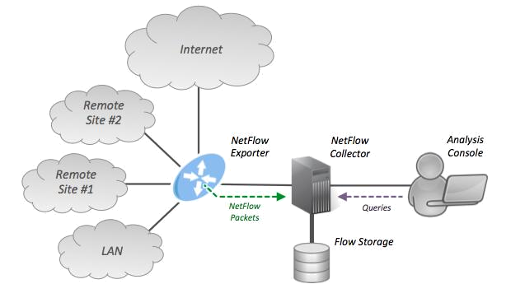

Hình 1: Ví dụ về mô hình mạng sử dụng NetFlow

Các nhiệm vụ cụ thể được tiến hành trong đồ án:

  - Tìm hiểu công cụ nhúng NetFlow trong các thiết bị mạng Cisco

  - Cấu hình và cài đặt thiết bị định tuyến Cisco trong hệ thống mạng

  - Sử dụng dữ liệu NetFlow vào việc phân tích bất thường mạng

  - Đề xuất giải thuật phân tích phát hiện bất thường mạng trong tấn công

SYN-flood

  - Cài đặt giải thuật phân tích phát hiện bất thường mạng trong tấn công SYN-flood sử dụng dữ liệu từ NetFlow

  - Tiến hành chạy mô phỏng, đánh giá thuật toán và so sánh kết quả.

- Định hướng giải quyết

Sử dụng bộ định tuyến Cisco 1921 trong hệ thống mạng nhỏ, tiến hành cài đặt để trích xuất được dữ liệu NetFlow của lưu lượng mạng trong hệ thống mạng bởi bộ định tuyến.

Sinh viên thực hiện: Hoàng Công Thắng – 20102208 – IS1 – K55 | 12

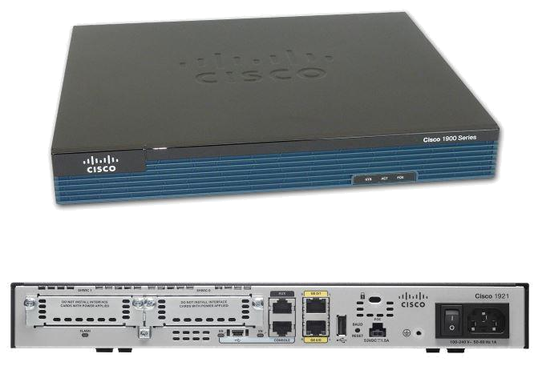

Hình 2: Hình ảnh của bộ định tuyến Cisco 1921

Sử dụng bộ công cụ Flow-tool để trích xuất dữ liệu NetFlow được cài đặt trong

máy giám sát.

Tiến hành thử nghiệm tấn công DoS hoặc DDoS vào hệ thống mạng sau đó lấy dữ liệu NetFlow để phân tích phát hiện bất thường mạng.

Áp dụng hai giải thuật AT và CUSUM thử nghiệm phát hiện tấn công SYN-flood và phân tích độ chính xác của hai thuật toán.

4. Giới thiệu nội dung chính

Đồ án được chia thành các phần chính như sau:

CHƯƠNG I. CƠ SỞ LÝ THUYẾT LIÊN QUAN:

Chương này trình bày kiến thức về NetFlow kiến thức về DoS cùng các thuật toán phát hiện bất thường mạng.

CHƯƠNG II. MÔ HÌNH HỆ THỐNG VÀ KẾT QUẢ ĐẠT ĐƯỢC:

Chương này mô tả hệ thống mạng đơn giản có sử dụng công cụ NetFlow và cài đặt thuật toán phân tích phát hiện SYN-flood.
CHƯƠNG III. ĐÁNH GIÁ THUẬT TOÁN:

Chương này đánh giá về hiệu quả các thuật toán sử dụng để phát hiện tấn công

SYN-flood.
KẾT LUẬN VÀ HƯỚNG PHÁT TRIỂN:

Trong phần này em xin phép trình bày đánh giá về hệ thống hiện tại cùng một vài hướng cải tiến mở rộng hệ thống chưa áp dụng được trong khuôn khổ đồ án.

Sinh viên thực hiện: Hoàng Công Thắng – 20102208 – IS1 – K55 | 13

CHƯƠNG I. CƠ SỞ LÝ THUYẾT

1.1 Giới thiệu NetFlow

NetFlow là một công cụ nhúng trong các phần mềm IOS của Cisco để phân tích hoạt động của mạng. Đây là công cụ không thể thiếu cho người quản trị mạng chuyên nghiệp. Để đáp ứng lại các đòi hỏi và nhu cầu cấp bách của hệ thống mạng, việc tìm hiểu xem quá trình hoạt động của mạng ra sao là rất quan trọng.

NetFlow của Cisco có thể đáp ứng tất cả những yêu cầu trên. Nó tạo ra một môi trường mà người quản trị mạng có đầy đủ các công cụ để biết được thời gian, địa điểm, đối tượng cũng như cách thức lưu thông của lưu lượng mạng. Khi mà hoạt động của mạng được nắm vững thì hiệu quả của hệ thống mạng sẽ tăng lên rất nhiều.
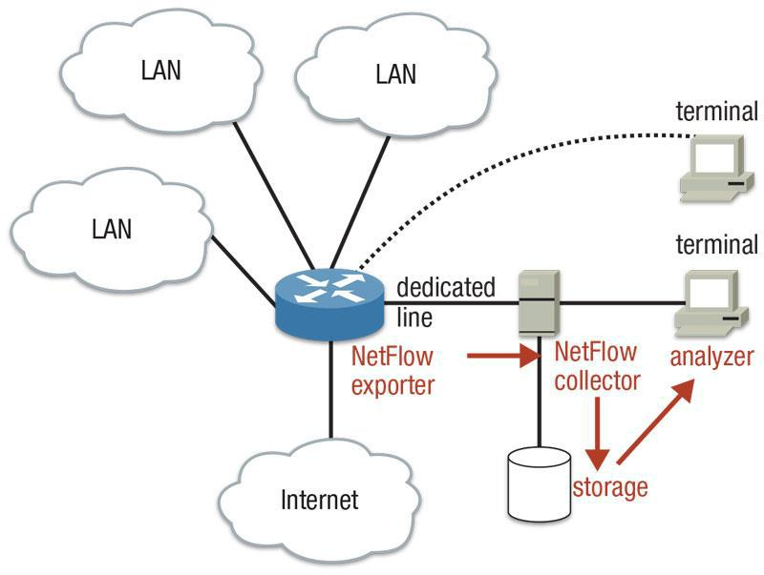

Hình 3: Các thành phần chính trong mô hình hoạt động của NetFlow

Một mô hình giám sát lưu lượng mạng điển hình (sử dụng NetFlow) bao gồm ba thành phần chính:

Flow exporter: tập hợp các gói tin vào các dòng chảy và xuất dữ liệu thu thập được vào một hoặc nhiều Flow collector.

Flow collector: chịu trách nhiệm tiếp nhận, lưu trữ và thực hiện tiền xử lý dữ liệu thu thập được từ một nước Flow exporter.

Analysis application: phân tích dữ liệu được lưu trữ từ Flow collector.
Sinh viên thực hiện: Hoàng Công Thắng – 20102208 – IS1 – K55 | 14

- Ứng dụng của NetFlow

NetFlow cho phép thống kê lưu lượng gói qua bộ định tuyến. NetFlow thực

hiện giám sát, phân tích, tính toán lưu lượng gói và sử dụng phổ biến trong các yêu cầu sau:

Giám sát mạng: Cho phép giám sát hiện trạng mạng gần như thời gian thực. Giám sát mạng là kỹ thuật dựa vào flow (tập những gói có cùng 7 thông tin : IP nguồn, IP đích, Port nguồn, Port đích, ToS, loại giao thức lớp 3, cổng vào) nhằm thực hiện thu thập thông tin theo lưu lượng gói, theo luồng liên quan đến một thiết bị định tuyến, bộ chuyển mạch hoặc sự kết hợp của nhiều lưu lượng từ nhiều thiết bị giúp chủ động nhận diện được vấn đề, hiệu quả trong quá trình xử lý sự cố và đưa ra giải pháp giải quyết vấn đề một cách nhanh chóng.

Giám sát ứng dụng: Cho phép người quản trị nhìn thấy một cách chi tiết về hoạt động của ứng dụng trên mạng theo thời gian. Thông tin này được dung để hiểu được những dịch vụ mới nhằm phân phối tài nguyên mạng (băng thông, chất lượng dịch vụ…) và tài nguyên cho ứng dụng cũng như là kế hoạch mở rộng.

Giám sát người dùng: Cho phép người vận hành mạng hiểu rõ tài nguyên mạng và tài nguyên ứng dụng mà người dung sử dụng từ đó có kế hoạch phân phối tài nguyên một cách hợp lý cho người dùng, cũng như nhận diện được những vấn đề liên quan đến an ninh mạng hoặc vi phạm chính sách.

Xây dựng kế hoạch phát triển mạng: Do có khả năng giám sát và phân tích lưu lượng dữ liệu trong một khoảng thời gian dài, điều này cho phép người quản trị có cơ hội theo dõi, dự đoán sự phát triển của mạng để có kế hoạch nâng cấp như tăng số lượng bộ định tuyến, những cổng với băng thông lớn…

Phân tích an ninh mạng: NetFlow định danh và phân loại những loại tấn công như Dos, DDos, virus, worm theo thời gian thực dựa vào những sự hành vi thay đổi bất thường trong mạng.

Tính toán lưu lượng: Netfow cho phép người quản trị có được thông tin chi tiết lưu lượng dữ liệu như địa chỉ IP, ứng dụng, ToS, số lượng gói, số lượng byte, thời gian hoạt động giúp cho việc tính toán tài nguyên mạng được sử dụng theo người dung, ứng dụng… trong khoảng thời gian cụ thể.

Sinh viên thực hiện: Hoàng Công Thắng – 20102208 – IS1 – K55 | 15

1.1.2 Tầm quan trọng của việc nhận thức hoạt động mạng

1.1.2.1 Sự kiểm tra bằng SNMP truyền thống

Các khách hàng truyền thống thường hay sử dụng giao thức SNMP để kiểm tra hoạt động của băng thông. Mặc dù có một số ưu điểm nhất định nhưng SNMP khó có thể phân tích được thông tin các luồng trong lưu lượng mạng mà các ứng dụng sủ dụng và mô hình trên mạng mà điều đó là rất cần thiết để biết được hệ thống mạng hỗ trợ công việc thế nào. Việc tìm hiểu cách thức sử dụng băng thông là một điểu rất quan trọng trong hệ thống mạng IP ngày nay.

1.1.2.2 Tầm quan trọng của NetFlow

Khả năng phân tích và giám sát được lưu lượng mạng trong hệ thống là hoạt động rất quan trọng đối với việc quản trị mạng.Việc kiểm tra dòng lưu lượng IP sẽ đảm bảo tài nguyên mạng được sử dụng một cách hợp lí hơn. Nó giúp người quản trị nhận biết được chất lượng dịch vụ(QoS), nhận biết được dấu hiệu hay nguy cơ của những cuộc tấn công từ chối dịch vụ (DoS), việc phát tán virus, cũng như hàng loạt các sự cố khác. NetFlow có thể giải quyết nhiều vấn đề đặt ra đối với một người quản trị chuyên nghiệp.

Phân tích các ứng dụng mới và ảnh hưởng của chúng lên hệ thống mạng: nhận dạng các ứng dụng mạng mới, ví dụ như VoIP chẳng hạn…

- Giảm sự quá tải của lưu lượng WAN.

- Xử lí sự cố và nhận biết được điểm yếu của hệ thống mạng.

- Phát hiện các lưu lượng WAN trái phép.

- Bảo mật hệ thống mạng,phát hiện được các sự cố bất thường.

- Phân chia băng thông hợp lí cho từng loại dịch vụ mạng khác nhau.

 |  | SNMP | NetFlow
 | Cài đặt | Dễ dàng | Phức tạp (Bộ định tuyến có thể
 | Cài đặt | Dễ dàng | phải cấu hình lại)
 | Lọc traffic | Không | Có
 | Phân biệt bandwidth sử | Không | Có
 | dụng giao thức hoặc IPs | Không | Có
 | Hiển thị toplists của PRTG
 | (Top Talker, Top | Không | Có
 | Connections, Top Protocols, | Không | Có
 | etc.)
 | Lọc băng thông sử dụng IP | Không | Có
 | Lọc băng thông sử dụng | Không | Không
 | MAC address | Không | Không
 | Lọc băng thông sử dụng | Có | Không
 | physical network port | Có | Không
Sinh viên thực hiện: Hoàng Công Thắng – 20102208 – IS1 – K55 |  |  |  | 16
Giám sát các thông số mạng | Có | Không
khác | Có | Không
CPU load trên các máy chạy | Thấp | Cao, phụ thuộc vào lượng traffic
PRTG | Thấp | Cao, phụ thuộc vào lượng traffic
Giám sát vượt quá băng | Nhỏ | Tùy thuộc vào traffic
thông | Nhỏ | Tùy thuộc vào traffic
Bảng 1: Sự khác nhau giữa SNMP và NetFlow

1.1.3 Cách thức hoạt động của NetFlow

NetFlow hoạt động bằng cách tạo ra một bộ đệm NetFlow trong đó chứa thông tin về tất cả các luồng đang hoạt động. Bộ đệm NetFlow được xây dựng trước hết bằng cách xử lý packet đầu tiên của một luồng thông qua một đường chuyển mạch chuẩn. Một bản ghi về luồng được duy trì bởi bộ đệm NetFlow cho tất cả luồng hoạt động. Mỗi một bản ghi luồng trong bộ đệm NetFlow chứa các trường thuộc tính có thể được sử dụng sau đó để xuất dữ liệu tới một thiết bị thu thập dữ liệu. Mỗi một bản ghi luồng được tạo ra bằng cách so sánh thuộc tính của các packet và đếm số packet và số byte của mỗi luồng.
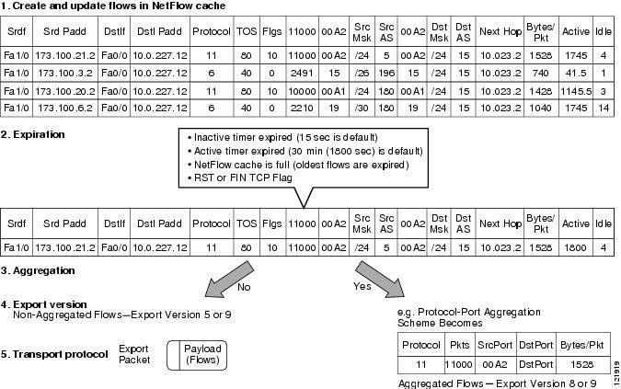

Hình 4: Ví dụ về một bộ đệm NetFlow

1.1.4 Thông tin của luồng trong một bản ghi NetFlow

Một số thông tin cơ bản trong luồng NetFlow:

- Địa chỉ IP nguồn cho biết đối tượng đang phát sinh lưu lượng

- Địa chỉ IP đích cho biết đối tượng đang nhận lưu lượng

- Port cho biết loại ứng dụng đang sử dụng lưu lượng

- Lớp dịch vụ chiếm quyền ưu tiên lưu lượng

- Giao diện thiết bị cho biết cách thức sử dụng lưu lượng của thiết bị mạng

- Kiểm tra packet và byte cho biết độ lớn của lưu lượng

- Flow timestamps cho biết thời gian tồn tại của luồng; qua timestamps có thế

biết tính toán được số packet và byte truyền đi trong mỗi giây.
Sinh viên thực hiện: Hoàng Công Thắng – 20102208 – IS1 – K55 | 17

- Địa chỉ IP hop kế tiếp

- Subnet mask của địa chỉ nguồn và đích

- TCP flag.

- Cách truy cập dữ liệu tạo ra bởi NetFlow

Có 2 phương pháp chính để truy cập dữ liệu của NetFlow:

Thứ nhất đó là chế độ dòng lệnh CLI(Command Line Interface). Chế độ này có thế giúp phát hiện ra những thay đổi tức thì của mạng,điều đó rất có lợi cho việc xử lí sự cố xảy ra trong mạng.

Thứ hai đó là chế độ chuyển các thông tin NetFlow tới một máy chủ báo cáo gọi là “NetFlow collector”. NetFlow collector có nhiệm vụ thu thập thông tin về luồng và tổng hợp chúng lại để tạo ra một báo cáo về vấn đề lưu lượng cũng như phân tích an ninh mạng. Không giống như SNMP, NetFlow thường xuyên gửi thông tin một cách định kỳ tới NetFlow collector. Bộ đệm NetFlow liên tục được lấp đầy bởi các luồng và phần mềm trong bộ định tuyến hoặc bộ chuyển mạch sẽ tìm trong cache những luồng đã kết thúc và những luồng này sẽ được gửi ra máy chủ báo cáo. Luồng sẽ kết thúc khi giao tiếp mạng kết thúc. Lượng dữ liệu gửi tới NetFlow collector chỉ chiếm 1.5% lưu lượng chuyển mạch trong bộ định tuyến. Những ghi nhận chi tiết của NetFlow về từng gói cung cấp một cái nhìn đầy đủ và chi tiết về toàn bộ lưu lượng mạng đã chuyển qua bộ định tuyến hoặc thiết bị chuyển mạch.

- Chi tiết thực hiện một báo cáo của NetFlow

Sau đây là các bước cơ bản để thực hiện một report của NetFlow:

  - NetFlow được cấu hình để bắt luồng vào Bộ đệm NetFlow

  - NetFlow export được cấu hình để để gửi các luồng tới Collector

  - Bộ đệm NetFlow tìm kiếm luồng đã kết thúc và gửi thông tin về luồng đó tới máy chủ báo cáo (NetFlow collector server).

  - Có khoảng từ 1-30 luồng được đóng gói và gửi dưới dạng UDP tới máy chủ báo cáo.

  - Phần mềm NetFlow collector tạo ra real-time và historical report từ dữ liệu Cách thức bộ định tuyến hoặc bộ chuyển mạch quyết định luồng được gửi tới

NetFlow Collector là một luồng sẵn sàng được xuất ra khi nó không hoạt động trong một khoảng thời gian nhất định hoặc luồng đã tồn tại (hoạt động) vượt quá thời gian hoạt động cho phép. Có một bộ đếm thời gian sẽ quyết định luồng là không hoạt động hay tồn tại quá lâu và thời gian mặc định cho luồng không hoạt động là trong 15s, còn thời gian mặc định giới hạn cho hoạt động của một luồng là 30 phút. Collector có thể kết hợp các luồng và đưa ra tổng hợp về lưu lượng mạng.

Sinh viên thực hiện: Hoàng Công Thắng – 20102208 – IS1 – K55 | 18

- Vị trí của NetFlow trong mạng

NetFlow thường được sử dụng ở site trung tâm bởi tất cả lưu lượng mạng từ

các site remote khác đều được phân tích và giám sát bởi NetFlow.Vị trí triển khai NetFlow phụ thuộc vào cấu trúc mạng. Nếu reporting collection server đặt ở vị trí trung tâm thì vị trí tối ưu nhất để cài đặt NetFlow chình là ở gấn server đó.

- Định dạng của dữ liệu gửi đi bởi NetFlow

Dữ liệu NetFlow gửi tới collector bao gồm một header và tuần tự các bản ghi

tiếp theo. Phần header chứa thông tin về số thứ tự, số bản ghi và thời gian hệ thống. Các bản ghi luồng chứa thông tin về luồng, ví dụ như địa chỉ IP, port, thông tin định tuyến. Có các version khác nhau của Cisco NetFlow như 1, 5, 7, 8, 9 với các định dạng dữ liệu có sự khác nhau:

  - Version 9: Sử dụng khi cần xuất dữ liệu từ nhiều công nghệ khác nhau như Multicast,DoS,IPv6,BGP nexthop,…Định dạng có tính tương thích và mở rộng rất cao.Version 9 hỗ trợ xuất dữ liệu từ cả main cache và aggregation cache.

  - Version 8: Chỉ hỗ trợ xuất dữ liệu từ aggregation cache

  - Version 5: Chỉ hỗ trợ xuất dữ liệu từ main cache. Hầu hết các thiết bị truyền thống đều hỗ trợ định dạng này cũng được dùng phổ biến

  - Version 1: Chỉ nên sử dụng khi hệ thống chỉ hỗ trợ version này. Nếu không nên sử dụng version 9 hoặc 5.

- Giới thiệu bộ công cụ flow-tools

Flow-tools là bộ công cụ làm việc với dữ liệu của NetFlow. Flow-tools bao gồm các thư viện và tập hợp các chương trình được sử dụng để thu thập, gửi, xử lý, và tạo ra các báo cáo từ dữ liệu NetFlow. Bộ công cụ có thể được sử dụng trên cùng một máy chủ hoặc sử dụng cho nhiều máy chủ trong các hệ thống lớn. Các thư viện trong flow-tools cung cấp các hàm API để phát triển các ứng dụng tùy chỉnh cho version NetFlow 1,5,6 phù hợp.

Một số tool được sử dụng trong bộ công cụ NetFlow

- flow-capture: Thu thập, nén, lưu trữ và quản lý bộ nhớ đĩa cho dữ liệu xuất ra từ luồng NetFlow

- flow-cat: nối các file con. Thông thường các flow file sẽ bao gồm nhiều file nhỏ được xuất ra định kỳ cách nhau từ 5 đến 15 phút.

- flow-import: Import dữ liệu từ cacs định dạng ASCII hoặc cflowd.

- flow-export: Xuất dữ liệu ra dạng ASCII hoặc cflowd.

- flow-send: Gửi dữ liệu qua mạng sử dụng giao thức NetFlow.

- flow-split: Các tập tin flow đã lưu được chia thành các file nhỏ hơn dựa trên kích thước, thời gian, hoặc các thẻ tag.
Sinh viên thực hiện: Hoàng Công Thắng – 20102208 – IS1 – K55 | 19

Các bộ công cụ khác trong flow-tools bao gồm: flow-capture, flow-cat, flow-dscan, flow-expire, flow-export, flow-fanout, flow-filter, flow-nfilter, flow-gen, flow-header, flow-import, flow-merge, flow-print, flow-receive, flow-report, flow-send, flow-split, flow-stat, flow-tag, flow-xlate.

1.3 Tìm hiểu tấn công từ chối dịch vụ DoS

- Giới thiệu về DoS

Tấn công DoS là kiểu tấn công mà một người làm cho một hệ thống không thể

sử dụng, hoặc làm cho hệ thống đó chậm đi một cách đáng kể với người dùng bình thường, bằng cách làm quá tải tài nguyên của hệ thống.

Nếu kẻ tấn công không có khả năng thâm nhập được vào hệ thống, thì chúng cố gắng tìm cách làm cho hệ thống đó sụp đổ và không có khả năng phục vụ người dùng bình thường đó là tấn công Denial of Service (DoS).

Mặc dù tấn công DoS không có khả năng truy cập vào dữ liệu thực của hệ thống nhưng nó có thể làm giám đoạn các dịch vụ mà hệ thống đó cung cấp. Như định nghĩa trên DoS khi tấn công vào một hệ thống mạng sẽ khai thác những cái yếu nhất của hệ thống để tấn công.

1.3.2 Các mục đích của tấn công DoS

- Cố gắng chiếm băng thông mạng và làm hệ thống mạng bị ngập (flood), khi đó hệ thống mạng sẽ không có khả năng đáp ứng những dịch vụ khác cho người dùng bình thường.

- Cố gắng làm ngắt kết nối giữa hai máy, và ngăn chặn quá trình truy cập vào dịch vụ.

- Cố gắng ngăn chặn những người dùng cụ thể vào một dịch vụ nào đó

- Cố gắng ngăn chặn các dịch vụ không cho người khác có khả năng truy cập vào.

1.3.3 Mục tiêu mà kẻ tấn công thường sử dụng tấn công DoS

Như chúng ta biết ở bên trên tấn công DoS xảy ra khi kẻ tấn công sử dụng hết tài nguyên của hệ thống và hệ thống không thể đáp ứng cho người dùng bình thường được vậy các tài nguyên chúng thường sử dụng để tấn công là gì:

- Tạo ra sự khan hiếm, những giới hạn và không đổi mới tài nguyên

- Băng thông của hệ thống mạng (Network Bandwidth), bộ nhớ, ổ đĩa, và CPU

- Time hay cấu trúc dữ liệu đều là mục tiêu của tấn công DoS.

- Phá hoại hoặc thay đổi các thông tin cấu hình.

- Phá hoại tầng vật lý hoặc các thiết bị mạng như nguồn điện, điều hoà…

1.3.4 Dấu hiệu khi bị tấn công DoS

• Thông thường thì hiệu suất mạng sẽ rất chậm.
Sinh viên thực hiện: Hoàng Công Thắng – 20102208 – IS1 – K55 | 20

- Không thể sử dụng website.

- Không truy cập được bất kỳ website nào.

- Tăng lượng thư rác nhanh chóng.

1.3.5 Các kỹ thuật tấn công DoS

1.3.5.1 Winnuke
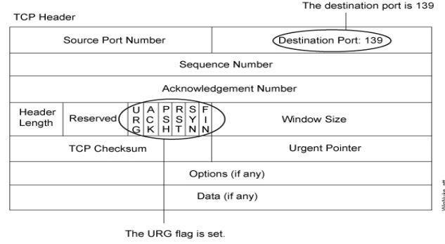

Hình 5: Gói tin TCP Header được Attacker sử dụng

DoS attack loại này chỉ có thể áp dụng cho các máy tính đang chạy Windows9x. Hacker sẽ gởi các gói tin với dữ liệu "Out of Band" đến cổng 139 của máy tính đích. (Cổng 139 chính là cổng NetBIOS, cổng này chỉ chấp nhận các gói tin có cờ Out of Band được bật ). Khi máy tính của nạn nhân nhận được gói tin này, một màn hình xanh báo lỗi sẽ được hiển thị lên với nạn nhân do chương trình của Windows nhận được các gói tin này nhưng nó lại không biết phản ứng với các dữ liệu Out Of Band như thế nào dẫn đến hệ thống sẽ bị crash.

Sinh viên thực hiện: Hoàng Công Thắng – 20102208 – IS1 – K55 | 21

1.3.5.2 Ping of Death
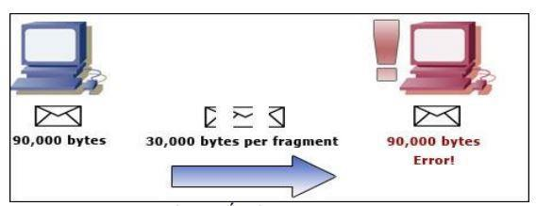

Hình 6: Mô hình tấn công Ping Of Death

Tấn công Ping of Death (hay PoD) có thể làm tê liệt cả mạng lưới dựa trên lỗ hổng của hệ thống TCP/IP. Kích thước tối đa cho 1 gói dữ liệu là 65,535 bytes. Nếu ta gửi các gói tin lớn hơn nhiều so với kích thước tối đa thông qua lệnh “ping” đến máy đích thì sẽ làm máy tính đích bị treo. Nhưng gửi 1 gói tin lớn hơn kích thước quy định là điều trái với luật của giao thức TCP/IP, vì vậy Hacker đã khéo léo gửi các gói tin trên các đoạn phân mảnh. Khi máy tính nạn nhân ráp các phân mảnh dữ liệu thì sẽ nhận thấy gói tin quá lớn. Điều này sẽ gây ra lỗi tràn bộ đệm và treo các thiết bị. Nhưng đến nay thì hầu hết các thiết bị được sản xuất sau năm 1998 đã miễn dịch với loại tấn công này.

1.3.5.3 Teardrop
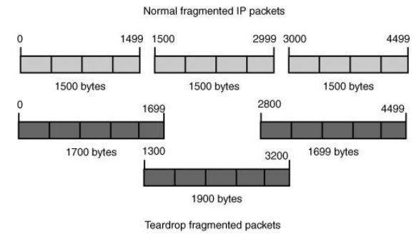

Hình 7: Cơ chế tấn công bằng Teardrop

Sinh viên thực hiện: Hoàng Công Thắng – 20102208 – IS1 – K55 | 22

Như ta đã biết, tất cả các dữ liệu chuyển đi trên mạng từ hệ thống nguồn đến hệ thống đích đều phải trải qua 2 quá trình: dữ liệu sẽ được chia ra thành các mảnh nhỏ ở hệ thống nguồn, mỗi mảnh đều phải có một giá trị offset nhất định để xác định vị trí của mảnh đó trong gói dữ liệu được chuyển đi. Khi các mảnh này đến hệ thống đích, hệ thống đích sẽ dựa vào giá trị offset để sắp xếp các mảnh lại với nhau theo thứ tự đúng như ban đầu. Lợi dụng sơ hở đó, ta chỉ cần gởi đến hệ thống đích một loạt gói packets với giá trị offset chồng chéo lên nhau. Hệ thống đích sẽ không thể nào sắp xếp lại các packets này, nó không điều khiển được và có thể bị crash, reboot hoặc ngừng hoạt động nếu số lượng gói packets với giá trị offset chồng chéo lên nhau quá lớn.

1.3.5.4 SYN Attack

Kiểu tấn công TCP SYN flood là một kiểu tấn công trực tiếp vào máy chủ bằng cách tạo ra một số lượng lớn các kết nối TCP nhưng không hoàn thành các kết nối này.

Trong SYN Attack, hacker sẽ gởi đến hệ thống đích một loạt SYN packets với địa chỉ IP nguồn không có thực. Hệ thống đích khi nhận được các SYN packets này sẽ gởi trở lại các địa chỉ không có thực đó và chờ đợi để nhận thông tin phản hồi từ các địa chỉ IP giả.

Vì đây là các địa chỉ IP không có thực, nên hệ thống đích sẽ sẽ chờ đợi vô ích và còn đưa các "request" chờ đợi này vào bộ nhớ, gây lãng phí một lượng đáng kể bộ nhớ trên máy chủ mà đúng ra là phải dùng vào việc khác thay cho phải chờ đợi thông tin phản hồi không có thực này. Nếu ta gởi cùng một lúc nhiều gói tin có địa chỉ IP giả như vậy thì hệ thống sẽ bị quá tải dẫn đến bị crash hoặc boot máy tính.

Sinh viên thực hiện: Hoàng Công Thắng – 20102208 – IS1 – K55 | 23

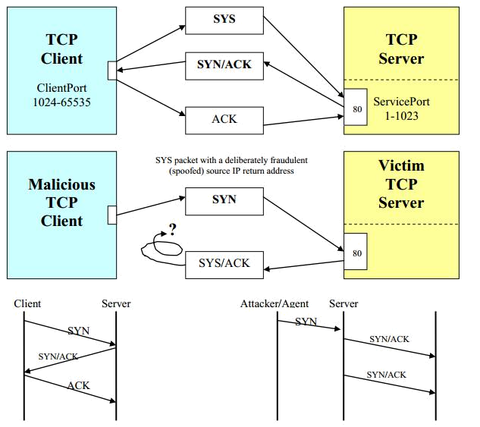

Hình 8: Mô hình tấn công bằng SYN Flood Attack
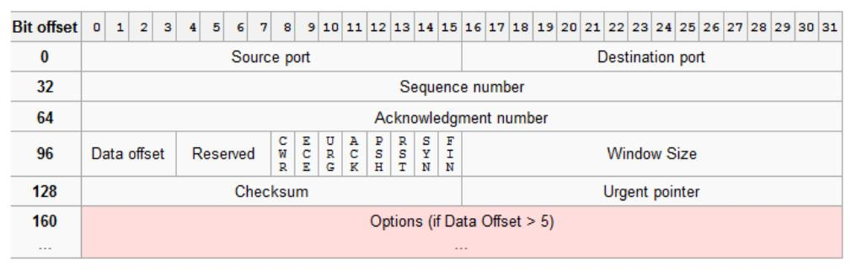

Hình 9: Cấu tạo gói tin TCP

Sinh viên thực hiện: Hoàng Công Thắng – 20102208 – IS1 – K55 | 24

1.3.5.5 Land Attack
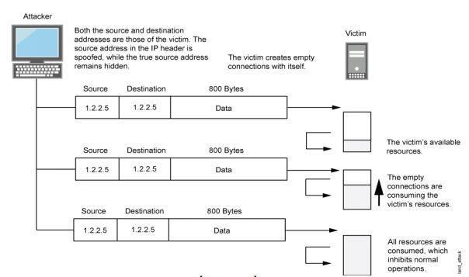

Hình 10: Mô hình tấn công bằng Land Attack

Land Attack cũng gần giống như SYN Attack, nhưng thay vì dùng các địa chỉ IP không có thực, hacker sẽ dùng chính địa chỉ IP của hệ thống nạn nhân. Điều này sẽ tạo nên một vòng lặp vô tận giữa trong chính hệ thống nạn nhân đó, giữa một bên cần nhận thông tin phản hồi còn một bên thì chẳng bao giờ gởi thông tin phản hồi đó đi cả.

1.3.5.6 SmurfAttack
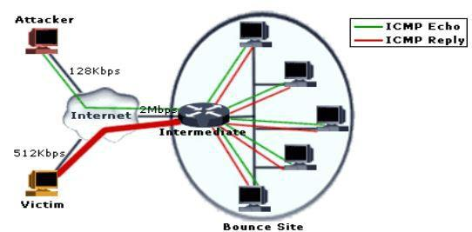

Hình 11: Mô hình tấn công Smuft Attack

Trong Smurf Attack, cần có ba thành phần: hacker (người ra lệnh tấn công), mạng khuếch đại (sẽ nghe lệnh của hacker) và hệ thống của nạn nhân. Hacker sẽ gởi

Sinh viên thực hiện: Hoàng Công Thắng – 20102208 – IS1 – K55 | 25

các gói tin ICMP đến địa chỉ broadcast của mạng khuếch đại. Điều đặc biệt là các gói tin ICMP packets này có địa chỉ IP nguồn chính là địa chỉ IP của nạn nhân.

Khi các packets đó đến được địa chỉ broadcast của mạng khuếch đại, các máy tính trong mạng khuếch đại sẽ tưởng rằng máy tính nạn nhân đã gởi gói tin ICMP packets đến và chúng sẽ đồng loạt gởi trả lại hệ thống nạn nhân các gói tin phản hồi ICMP packets. Hệ thống máy nạn nhân sẽ không chịu nổi một khối lượng khổng lồ các gói tin này và nhanh chóng bị ngừng hoạt động, crash hoặc reboot.

Như vậy, chỉ cần gởi một lượng nhỏ các gói tin ICMP packets đi thì hệ thống mạng khuếch đại sẽ khuếch đại lượng gói tin ICMP packets này lên gấp bội . Tỉ lệ khuếch đại phụ thuộc vào số mạng tính có trong mạng khuếch đại. Nhiệm vụ của các hacker là cố chiếm được càng nhiều hệ thống mạng hoặc router cho phép chuyển trực tiếp các gói tin đến địa chỉ broadcast không qua chỗ lọc địa chỉ nguồn ở các đầu ra của gói tin. Có được các hệ thống này, hacker sẽ dễ dàng tiến hành Smurf Attack trên các hệ thống cần tấn công.

1.3.5.7 Fraggle Attack
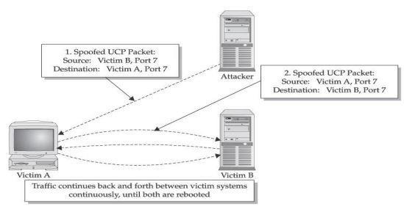

Hình 12: Mô hình tấn công bằng Fraggle Attack

Tương tự như Smurt attack nhưng thay vì dùng gói tin ICMP ECHO REQUEST thì sẽ dùng cách tấn công này sẽ dùng gói tin UDP ECHO gởi đến mục tiêu. Nhưng Flaggle Attack nguy hiểm hơn Smurt attack rất nhiều.Vì Attacker tấn công bằng một gói tin ECHO REQUEST với địa chỉ bên nhận là một địa chỉ broadcast, toàn bộ hệ thống thuộc địa chỉ này lập tức gửi gói tin REPLY đến port echo của nạn nhân, sau đó từ máy nạn nhân một gói tin ECHO REPLY lại gửi trở về địa chỉ broadcast, và quá trình cứ thế tiếp diễn.

Sinh viên thực hiện: Hoàng Công Thắng – 20102208 – IS1 – K55 | 26

1.3.5.8 UDP Flooding
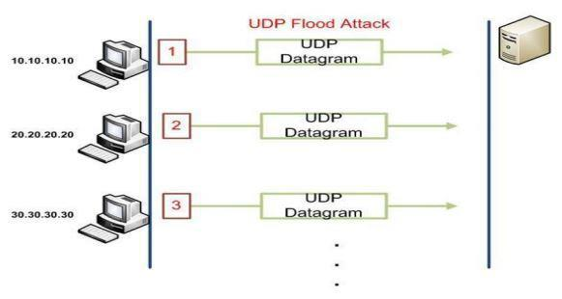

Hình 13: Mô hình tấn công bằng UDP Flood

Cách tấn công UDP đòi hỏi phải có 2 hệ thống máy cùng tham gia. Hackers sẽ làm cho hệ thống của mình đi vào một vòng lặp trao đổi các dữ liệu qua giao thức UDP. Và giả mạo địa chỉ IP của các gói tin là địa chỉ loopback (127.0.0.1), rồi gởi gói tin này đến hệ thống của nạn nhân trên cổng UDP echo. Hệ thống của nạn nhân sẽ trả lời lại các messages do 127.0.0.1 (chính nó) gởi đến, kết quả là nó sẽ đi vòng một vòng lặp vô tận. Tuy nhiên, có nhiều hệ thống không cho dùng địa chỉ loopback nên hacker sẽ giả mạo một địa chỉ IP của một máy tính nào đó trên mạng nạn nhân và tiến hành ngập lụt UDP trên hệ thống của nạn nhân. Nếu bạn làm cách này không thành công thì chính máy của bạn sẽ bị đầy.

1.3.5.9 Tấn công DNS

Hacker có thể đổi một lối vào trên Domain Name Server của hệ thống nạn nhân rồi cho chỉ đến một website nào đó của hacker. Khi máy khách yêu cầu DNS phân tích địa chỉ bị xâm nhập thành địa chỉ IP, lập tức DNS (đã bị hacker thay đổi cache tạm thời) sẽ đổi thành địa chỉ IP mà hacker đã cho chỉ đến đó. Kết quả là thay vì phải vào trang Web muốn vào thì các nạn nhân sẽ vào trang Web do chính hacker tạo ra. Một cách tấn công từ chối dịch vụ thật hữu hiệu.

Sinh viên thực hiện: Hoàng Công Thắng – 20102208 – IS1 – K55 | 27

1.3.5.10 Distributed DoS Attacks (DDos)
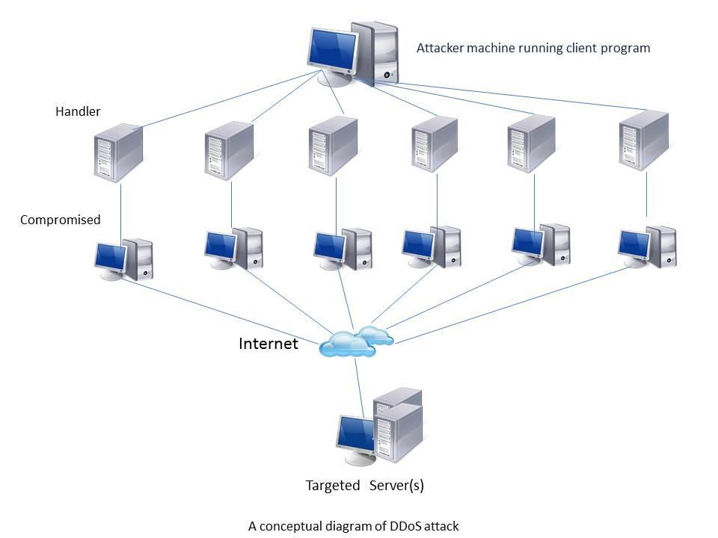

Hình 14: Mô hình tấn công DDoS

DDoS yêu cầu phải có ít nhất vài kẻ tấn công cùng tham gia. Đầu tiên những kẻ

tấn công sẽ cố thâm nhập vào các mạng máy tính được bảo mật kém, sau đó cài lên các hệ thống này chương trình DDoS server. Bây giờ những kẻ tấn công sẽ hẹn nhau

đến thời gian đã định sẽ dùng DDoS client kết nối đến các DDoS servers, sau đó đồng loạt ra lệnh cho các DDoS servers này tiến hành tấn công DDoS đến hệ thống nạn nhân.

- Giới thiệu các giải thuật phát hiện tấn công SYN-flood

Thực tế đã chứng minh, khi các cuộc tấn công Dos xảy ra. Lập tức phân tích sẽ thấy được lưu lượng mạng rất khác thường. Do đó hầu hết các thuật toán phân tích phát hiện tấn công Dos hiện nay đều dựa trên tính khác thường của lưu lượng mạng. Một số các công nghệ thống kê được áp dụng để tiến hành phân tích, thống kê những lưu lượng tải làm việc để phát hiện. Từ những kỹ thuật phân tích này, sẽ có những thuật toán phát hiện để đưa ra các tham số hoặc công nghệ thống kê, các mức độ nguy hiểm của cuộc tấn công.

Sau đây, tôi sẽ giới thiệu tổng quan về hai thuật toán phát hiện DoS hiện nay được ứng dụng nhiểu trong phát hiện tấn công SYN-Flood. Nếu muốn tìm hiểu kỹ hơn về các thuật toán nêu ở dưới thì có thể tham khảo trong [1]

Sinh viên thực hiện: Hoàng Công Thắng – 20102208 – IS1 – K55 | 28

- Thuật toán AT (Adaptive Threshold)

Thuật toán dựa trên việc kiểm tra xem các phép đo lưu lượng, số lượng gói tin

SYN trong một khoảng thời gian nhất định vượt quá một ngưỡng cụ thể. Các giá trị của ngưỡng được thiết lập phù hợp dựa trên ước tính về số lượng trung bình của các gói tin SYN trong khoảng thời gian nhất định.
Gọi là số lượng gói tin SYN trong khoảng thời gian n, và ̅ là giá trị
−1

trung bình động của các gói tin ở thời điểm n – 1 ta có:
≥ ( + 1) ̅
−1
Nếu ≥ (α + 1) ̅ tín hiệu cảnh báo sẽ xuất hiện tại thời điểm n, với α
−1

> 0 là một tham số cho biết ngưỡng giới hạn số lượng gói tin SYN trong khoảng thời gian n xuất hiện mà không coi là có dấu hiệu tấn công SYN-flood. Giá trị trung bình động μn có thể được tính toán dựa trên công thức EWMA (exponential weighted

moving average)
̅ = ̅ + (1 − )
−1

với β là tham số của công thức EWMA

Tuy nhiên, khi áp dụng trực tiếp thuật toán trên thì tỉ lệ phát hiện sai khá cao. Để cải thiện hiệu quá thuật toán ta sẽ thay đổi cách phát hiện tấn công sao cho chỉ phát hiện tấn công khi số lượng gói tin vượt quá ngưỡng giới hạn cho phép trong k khoảng thời gian liên tiếp:
- ¹{ ≥( +1) ̅ ₋₁ } ≥
= − +1

Với k > 1 là một tham số cho biết số lượng của các khoảng thời gian liên tiếp mà ngưỡng giới hạn bị vi phạm. Khi đó phát hiện tấn công SYN-flood sẽ xuất hiện Các thông số điều chỉnh của các công thức ở trên bao gồm biên độ α để tính ngưỡng báo động, số lượng k khoảng thời gian, tham số trong công thức tính EWMA, và độ dài của khoảng thời gian đo lưu lượng (số lượng gói dữ liệu SYN) được thực hiện.

1.4.2 Thuật toán CUSUM ( Cumulative SUM)

1.4.2.1 Phân phối chuẩn

Phân phối chuẩn, còn gọi là phân phối Gauss, là một phân phối xác suất cực kì quan trọng trong nhiều lĩnh vực. Nó là họ phân phối có dạng tổng quát giống nhau, chỉ khác tham số vị trí (giá trị trung bình μ) và tỉ lệ (phương sai ²).
Phân phối chuẩn chuẩn hóa (standard normal distribution) là phân phối chuẩn với giá trị trung bình bằng 0 và phương sai bằng 1 (đường cong màu đỏ trong hình bên phải). Phân phối chuẩn còn được gọi là đường cong chuông (bell curve) vì đồ thị của mật độ xác suất có dạng chuông.

Sinh viên thực hiện: Hoàng Công Thắng – 20102208 – IS1 – K55 | 29

Hàm mật độ xác suất

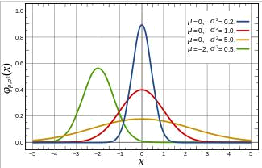

Đường màu đỏ là phân phối chuẩn chuẩn hóa

Bảng 2: Ví dụ đồ thị phân phối chuẩn

1.4.2.2 Giới thiệu thuật toán CUSUM

Thuật toán Cumulative sum (CUSUM) được sử dụng để phát hiện các cuộc tấn công SYN-flood dựa trên lưu lượng SYN được dự báo trước.

Trong quá trình phát hiện các cuộc tấn công SYN-flood, với mỗi gói tin SYN, CUSUM sẽ giám sát tập n gói SYN tạo thành mẫu gói tin { ₁, …, }. Với là tổng số gói SYN trong khoảng thời gian mẫu n-th (khoảng thời gian phát hiện). Giả sử sự biến đổi lưu lượng SYN { } tuân theo phân phối Gauss độc lập với phương
sai σ² đã biết, và không thay đổi sau khi có bất thường mạng, ta có μ |  |  |  |  |  |  |  | và μ là giá
 |  |  |  |  |  | 0 |  | 1
trị lưu lượng trung bình SYN trước và sau khi thay đổi.
Giải thuật CUSUM ( ) có thể được mô tả như sau:
 |  |  | μ₁ − μ₀ |  |  | +
= [ |  | + | μ₁ − μ₀ | ( − | μ₁ + μ₀ |  | )]
 | − 1 |  | _{σ}2 |  |  | 2

Với giả định phân phối Gaussian về { } có thể không đúng đối với các phép đo gói tin TCP SYN, do những biến động số lượng gói tin hàng tuần hoặc hàng ngày, xu hướng và tương quan thời gian. Chính vì thế, trạng thái biến đổi không ổn định như vậy cần được loại bỏ trước khi áp dụng CUSUM. Hơn nữa để việc tính toán đỡ phức tạp và tốn thời gian, chúng ta xem xét một cách tiếp cận đơn giản để áp dụng CUSUM cho ̃ , với:
̃ |  | = | − ̅
 |  |  | −1

Sinh viên thực hiện: Hoàng Công Thắng – 20102208 – IS1 – K55 | 30

Ta có là tổng các gói SYN trong khoảng thời gian mẫu n-th, và ̅ là giá trị

trung bình động ước tính của gói tin SYN tại mẫu n, được tính bằng công thức exponential weighted moving average (EWMA) như sau:
̅ = ̅ + (1 − )
−1

Lưu lượng trung bình của trước thay đổi là 0, do đó giá trị trung bình ở (2) là µ₀ = 0. Một vấn đề còn lại cần được giải quyết là giá trị của μ₁, là số lượng trung bình của gói SYN sau khi thay đổi. Điều này có thể không được biết trước, vì thế ta
ước lượng gần đúng với α ̅, với α là tham số phần trăm biên độ, tương ứng với tỷ

lệ mà ở đó gẩn như có thể xảy ra sự tăng về số lượng trung bình của gói tin SYN sau một sự thay đổi bất thường (tấn công).

Từ đó giải thuật CUSUM có thể viết lại như sau:
 |  |  | ̅ |  |  | ̅ |  | +
 | = [ | + | −1 | ( | − ̅ − | −1 | )]
 | − 1 |  | σ² |  | −1 | 2
Nếu ≥ h (h > 0 là tham số ngưỡng), cảnh báo sẽ xảy ra.

Các tham số điều chỉnh của thuật toán CUSUM là biên độ tỷ lệ tham số α, ngưỡng báo động h, nhân tố β trong công thức EWMA, và độ dài của khoảng thời gian đo lưu lượng được thực hiện. Các tham số α và β tương tự như tham số trong giải thuật
Adaptive Threshold.

1.4.2.3 Nhận xét chung về các thuật toán

Cả hai thuật toán được sử dụng nhiều trong các công trình nghiên cứu phát hiện bất thường mạng không chỉ áp dụng cho riêng tấn công SYN-flood mà còn trong nhiều dạng tấn công khác dựa vào sự thay đổi bất thường trong lưu lượng mạng.

Thuật toán Adaptive Threshold nói chung khá đơn giản và dễ hiểu. Thuật toán phát hiện sự không bình thường dựa trên sự vị phạm của một ngưỡng khả năng đáp ứng của lưu lượng mạng trong thời gian gần. Thuật toán đặc biệt có khả năng phát hiện cao nhất khi kẻ tấn công tiến hành một cuộc tấn công TCP SYN. Thuật toán tin tưởng vào việc kiểm tra phép đo lưu lượng có vượt qua một ngưỡng giới hạn cụ thể hay không. Nếu vượt qua, chứng tỏ đã có một cuộc tấn công xảy ra.

Thuật toán CUSUM dựa trên giá trị trung bình của một quá trình xử lý thống kê. Sự phát hiện điểm thay đổi cần phải theo dõi trong các khoảng thời gian. Một công thức được xây dựng để theo dõi sự thay đổi này, khi vượt qua một ngưỡng giới hạn chứng tỏ đã xảy ra một cuộc tấn công.

Sinh viên thực hiện: Hoàng Công Thắng – 20102208 – IS1 – K55 | 31

CHƯƠNG II. MÔ HÌNH HỆ THỐNG

2.1 Xây dựng hệ thống mạng giám sát bằng NetFlow
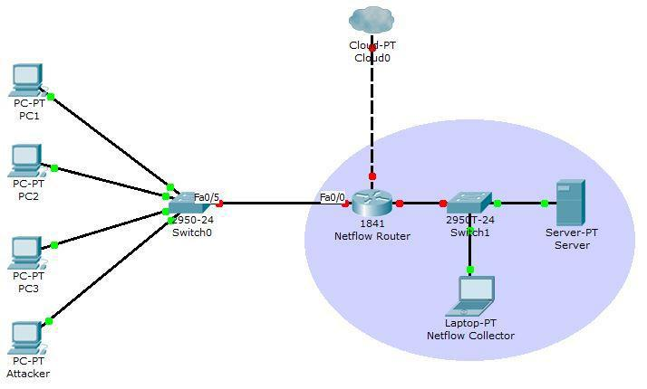

Hình 15: Mô hình mạng thử nghiệm

Các thành phần trong hệ thống mạng bao gồm:

- Bộ định tuyến Cisco Router 1921 có hỗ trợ NetFlow

- Máy chủ Web Server có thể trở thành host server trên Internet

- Máy giám sát NetFlow Collector

- Các máy client PC1, PC2, … có thể nhiều hơn

- Máy tấn công Attacker

Chi tiết cài đặt, cấu hình hệ thống giám sát NetFlow được trình bày trong phần phụ lục phía cuối đồ án.

Sinh viên thực hiện: Hoàng Công Thắng – 20102208 – IS1 – K55 | 32

2.2 Mô phỏng tấn công SYN-flood

Tiến hành cài đặt thuật toán phát hiện bất thường trong tấn công SYN-flood, loại tấn công phổ biến nhất trong các kiểu tấn công từ chối dịch vụ (DoS).

Tiến hành đánh giá xác suất phát hiện, tỷ lệ báo động giả, và sự chậm trễ trong phát hiện. Đánh giá sự ảnh hưởng bởi các thông số của thuật toán và đặc điểm của các cuộc tấn công đến kết quả. Qua đó có thể điều chỉnh các thông số của các thuật toán sao cho phù hợp với đặc thù lưu lượng mạng.

- Sử dụng công cụ flow-tools để xử lý dữ liệu cho NetFlow

Câu lệnh dùng để lưu trữ data NetFlow vào folder flowfilestore, khi luồng

NetFlow được cấu hình xuất qua cổng 5000

./flow-capture -w /flowfilestore 0/0/5000

Câu lệnh dùng để ghép toàn bộ các file flow con tạo ra trong quá trình thu thập dữ liệu flow thành 1 file duy nhất có tên “newfile.flows”

./flow-cat -p -z9 /flowfilestore > newfile.flows

Sử dụng câu lệnh này để xuất ra định dạng ascii từ tệp NetFlow nhị phân, file định dạng ascii được lưu dưới tên “flows.ascii”

./flow-export -f2 -m0x3000 < flows > flows.ascii

Có thể kiểm tra bằng Wireshark để xem dữ liệu NetFlow gửi đến địa chỉ máy giám sát hay không:
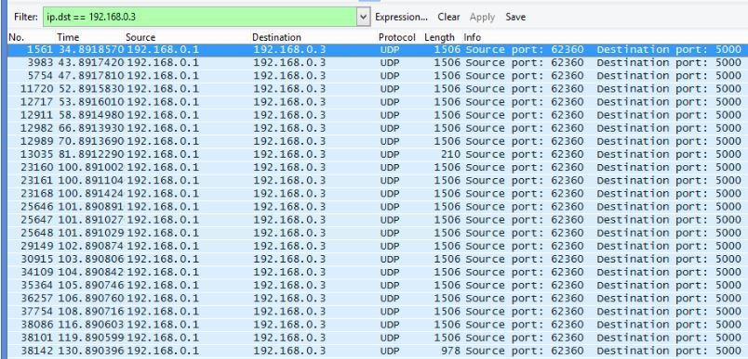

Hình 16: Ví dụ các gói UDP NetFlow gửi đến máy giám sát

Sinh viên thực hiện: Hoàng Công Thắng – 20102208 – IS1 – K55 | 33

2.2.2 Cài đặt thuật toán

Ta sử dụng dữ liệu từ định dạng NetFlow phiên bản v5 để phân tích lưu lượng mạng. Trong một bản ghi NetFlow ta dựa vào các trường “Layer 4 Protocol”, “TCP flags” và “Packet Count” để tiến hành đếm các gói tin SYN xuất hiện trong trong giao thức TCP.

Dưới đây là thông tin chi tiết các trường trong một packet Netflow phiên bản 5:

 | Byteses |  | Contents |  | Description
 | 0-1 |  | version |  | Version NetFlow sử dụng
 | 2-3 |  | count |  | Số lượng packet được xuất ra trong 1 flow (1-30)
 | 4-7 |  | sys_uptime |  | Thời gian hệ thống từ khi thiết bị bắt đầu export
 | 8-11 |  | unix_secs |  | Thời gian khi 1 flow được export tính theo hệ thống
 | 8-11 |  | unix_secs |  | thời gian UTC 1970
 | 12-15 |  | unix_nsecs |  | Thời gian tính theo nano giây 0000 UTC 1970
 | 16-19 |  | flow_sequence |  | Trình tự truy cập của flow
 | 20 |  | engine_type |  | Loại flow-switching engine
 | 21 |  | engine_id |  | Số slot của flow-switching engine
 | 22-23 |  | sampling_interval |  | Hai bit đầu tiên giữ chế độ lấy mẫu; còn lại 14 bit giữ
 | 22-23 |  | sampling_interval |  | giá trị của khoảng thời gian lấy mẫu
Bảng 3: Thông tin của flow header format

 | Bytes |  | Contents |  | Description
 | 0-3 |  | srcaddr |  | Địa chỉ IP nguồn IP
 | 4-7 |  | dstaddr |  | Địa chỉ IP đích IP
 | 8-11 |  | nexthop |  | Địa chỉ IP next-hop của bộ định tuyến
 | 12-13 |  | input |  | Chỉ số SNMP trong input interface
 | 14-15 |  | output |  | Chỉ số SNMP trong output interface
 | 16-19 |  | dPkts |  | Số packets trong 1 flow
 | 20-23 |  | dOctets |  | Tổng số byte của Layer 3 trong gói dữ liệu của flow
 | 24-27 |  | first |  | SysUptime khi bắt đầu flow
 | 28-31 |  | last |  | SysUptime tại thời điểm gói tin cuối cùng của dòng chảy được
 | 28-31 |  | last |  | nhận
Sinh viên thực hiện: Hoàng Công Thắng – 20102208 – IS1 – K55 |  |  |  |  |  | 34
 | 32-33 |  | srcport |  |  | Tên cổng nguồn TCP/UDP
 | 34-35 |  | dstport |  |  | Tên cổng đích TCP/UDP
 | 36 |  | pad1 |  |  | Byte dự trữ (thường là 0)
 | 37 |  | tcp_flags |  |  | Mô tả các flags trong bản ghi
 | 38 |  | prot |  |  | Loại giao thức IP (ví dụ TCP = 6; UDP = 17)
 | 39 |  | tos |  |  | Loại dịch vụ IP(ToS)
 | 40-41 |  | src_as |  |  | Autonomous system number of the source, either origin or
 | 40-41 |  | src_as |  |  | peer
 | 42-43 |  | dst_as |  |  | Autonomous system number of the destination, either origin
 | 42-43 |  | dst_as |  |  | or peer
 | 44 |  | src_mask |  |  | Các bít mask của địa chỉ nguồn
 | 45 |  | dst_mask |  |  | Các bít mask của địa chỉ đích
 | 46-47 |  | pad2 |  |  | Byte dự trữ (thường là 0)
 |  |  |  | Bảng 4: Thông tin trong flow record format

Các bản ghi NetFlow có trường “TCP flags” = {2, 18, 19, 26, 27, 30, 31} tương ứng với bản ghi có chứa cờ SYN.
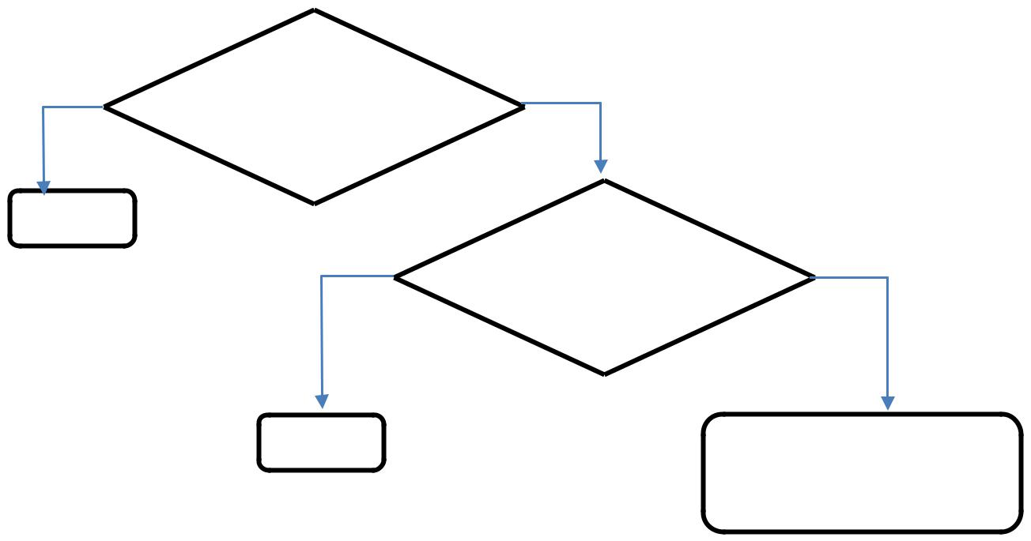

Kiểm tra giao thức TCP?

Bỏ

Kiểm tra có gói tin SYN

Bỏ Đếm số lượng gói tin

SYN trong bản ghi

Hình 17: Lược đồ phân tích tìm gói tin SYN trong bản ghi NetFlow

Sinh viên thực hiện: Hoàng Công Thắng – 20102208 – IS1 – K55 | 35

Dưới đây là lược đồ minh họa chương trình đề xuất:
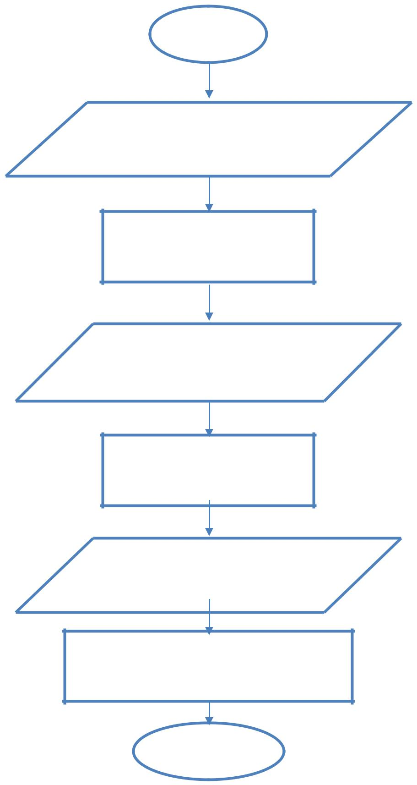

Bắt đầu

Nhập các tham số thuật toán và đọc file bản ghi NetFlow đầu vào

Đếm tổng số gói SYN trong khoảng thời gian n-th (time interval)

Lưu thành file

NetFlow_analyzer sau khi

đã phân tích số lượng gói tin

Tiến hành phân tích phát hiện bất thường lưu lượng theo thuật toán

Lưu thành file NetFlow_detector sau khi đã phân tích qua thuật toán

Hiển thị kết quả phân tích phát hiện bất thường qua biểu đồ

Kết thúc

Hình 18: Lược đồ mô tả chương trình

Sinh viên thực hiện: Hoàng Công Thắng – 20102208 – IS1 – K55 | 36

- Tổ chức chương trình

Cấu trúc chương trình:
- Chương trình được viết bằng ngôn ngữ lập trình java.

- Toàn bộ chương trình chính nằm trong folder detect-SYN-flood.

- Các thư viện dùng trong đồ án: bộ thư viện jfreechart.

- Đầu vào là file lưu dữ liệu NetFlow data định dạng text.

- Để xuất ra biểu đồ phân tích phát hiện bất thường mạng cần nhập các tham số của thuật toán phù hợp.
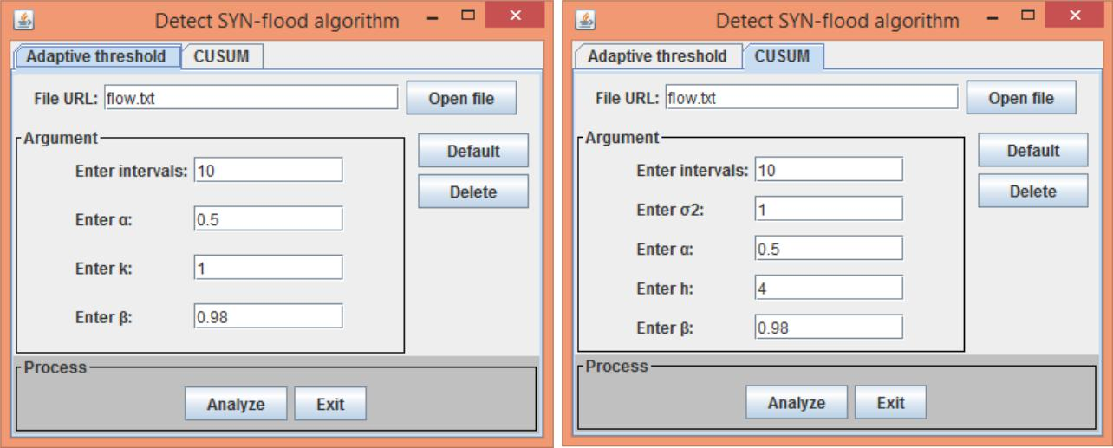

Hình 19: Giao diện chương trình

Sinh viên thực hiện: Hoàng Công Thắng – 20102208 – IS1 – K55 | 37

CHƯƠNG III. ĐÁNH GIÁ THUẬT TOÁN

3.1 Bài toán mô phỏng

Thực hiện lấy dữ liệu trong vòng 60 phút, trong đó cách 7 phút tiến hành tấn công SYN-flood trong vòng 3 phút. Dữ liệu nhị phân được thu thập bởi bộ định tuyến Cisco 1921 đóng vai trò là một NetFlow Exporter được đưa đến máy tính cài đặt Flow-tools đóng vai trò như môt NetFlow Collector. Sau đó toàn bộ dữ liệu sẽ được chuyển đổi thành file text và đưa máy có cài đặt chương trình thuật toán đóng vai trò như một NetFlow Analyzer.

3.2 Đánh giá hiệu quả thuật toán

Ta sẽ đánh giá hiệu quả của thuật toán dựa trên hai tỉ lệ sau :

- Tỉ lệ phát hiện (detection probability) là tỉ lệ phần trăm khoảng thời gian phát hiện tấn công SYN-flood so với khoảng thời gian tấn công thực

- Tỉ lệ phát hiện sai (false alarm ratio) là tỉ lệ phần trăm khoảng thời gian phát hiện tấn công SYN-flood nhầm so với khoảng thời gian tấn công thực

- Tấn công cường độ cao

Thử nghiệm tấn công SYN-flood với cường độ 250% so với lưu lượng nhận

gói tin SYN trong trường hợp mạng bình thường

Cài đặt thuật toán Adaptive Threshold với khoảng thời gian lấy mẫu là 10 giây, các tham số thử nghiệm lần lượt là α = 0.5, k = 1, và β = 0.98

Sinh viên thực hiện: Hoàng Công Thắng – 20102208 – IS1 – K55 | 38

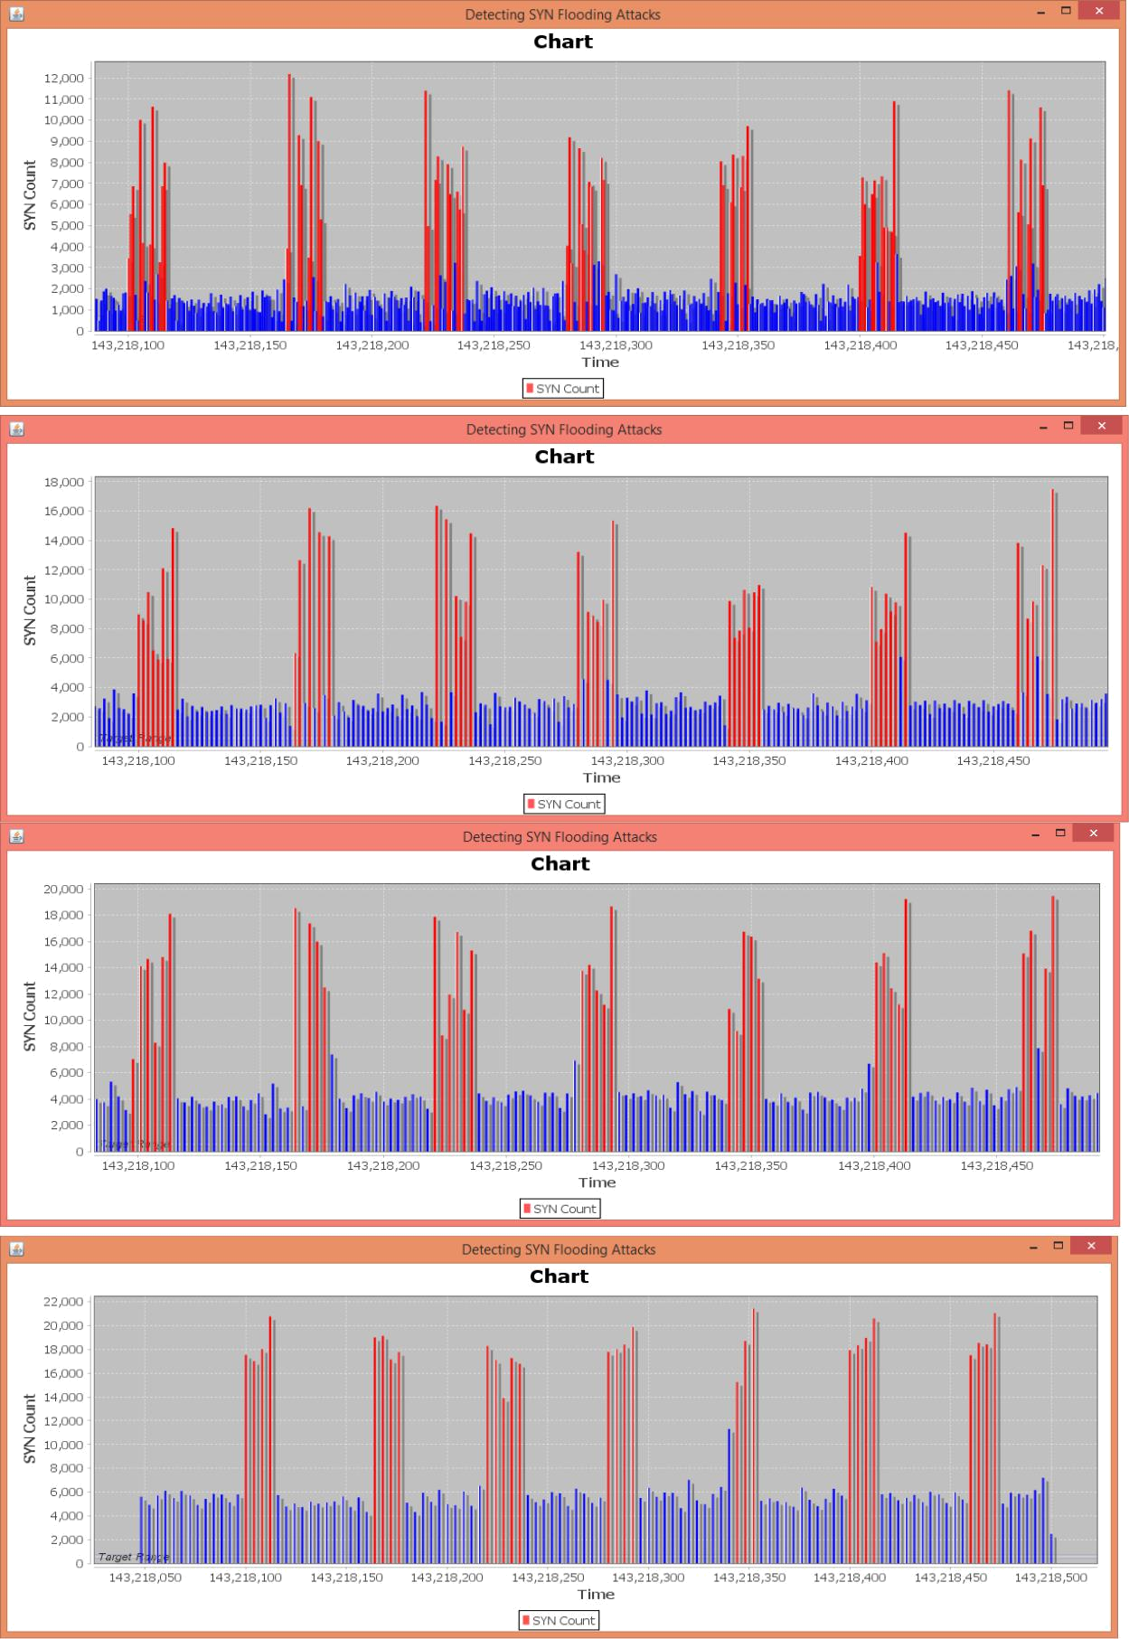

Hình 20: Biểu đồ phát hiện tấn công SYN-flood sử dụng thuật toán AT với time intervals lần lượt là 10, 20, 30, 40 giây

Cài đặt thuật toán CUSUM với khoảng thời gian lấy mẫu là 10 giây, các tham số thử nghiệm lần lượt là σ2 = 1, α = 2.5, h = 4, và β = 0.98

Sinh viên thực hiện: Hoàng Công Thắng – 20102208 – IS1 – K55 | 39

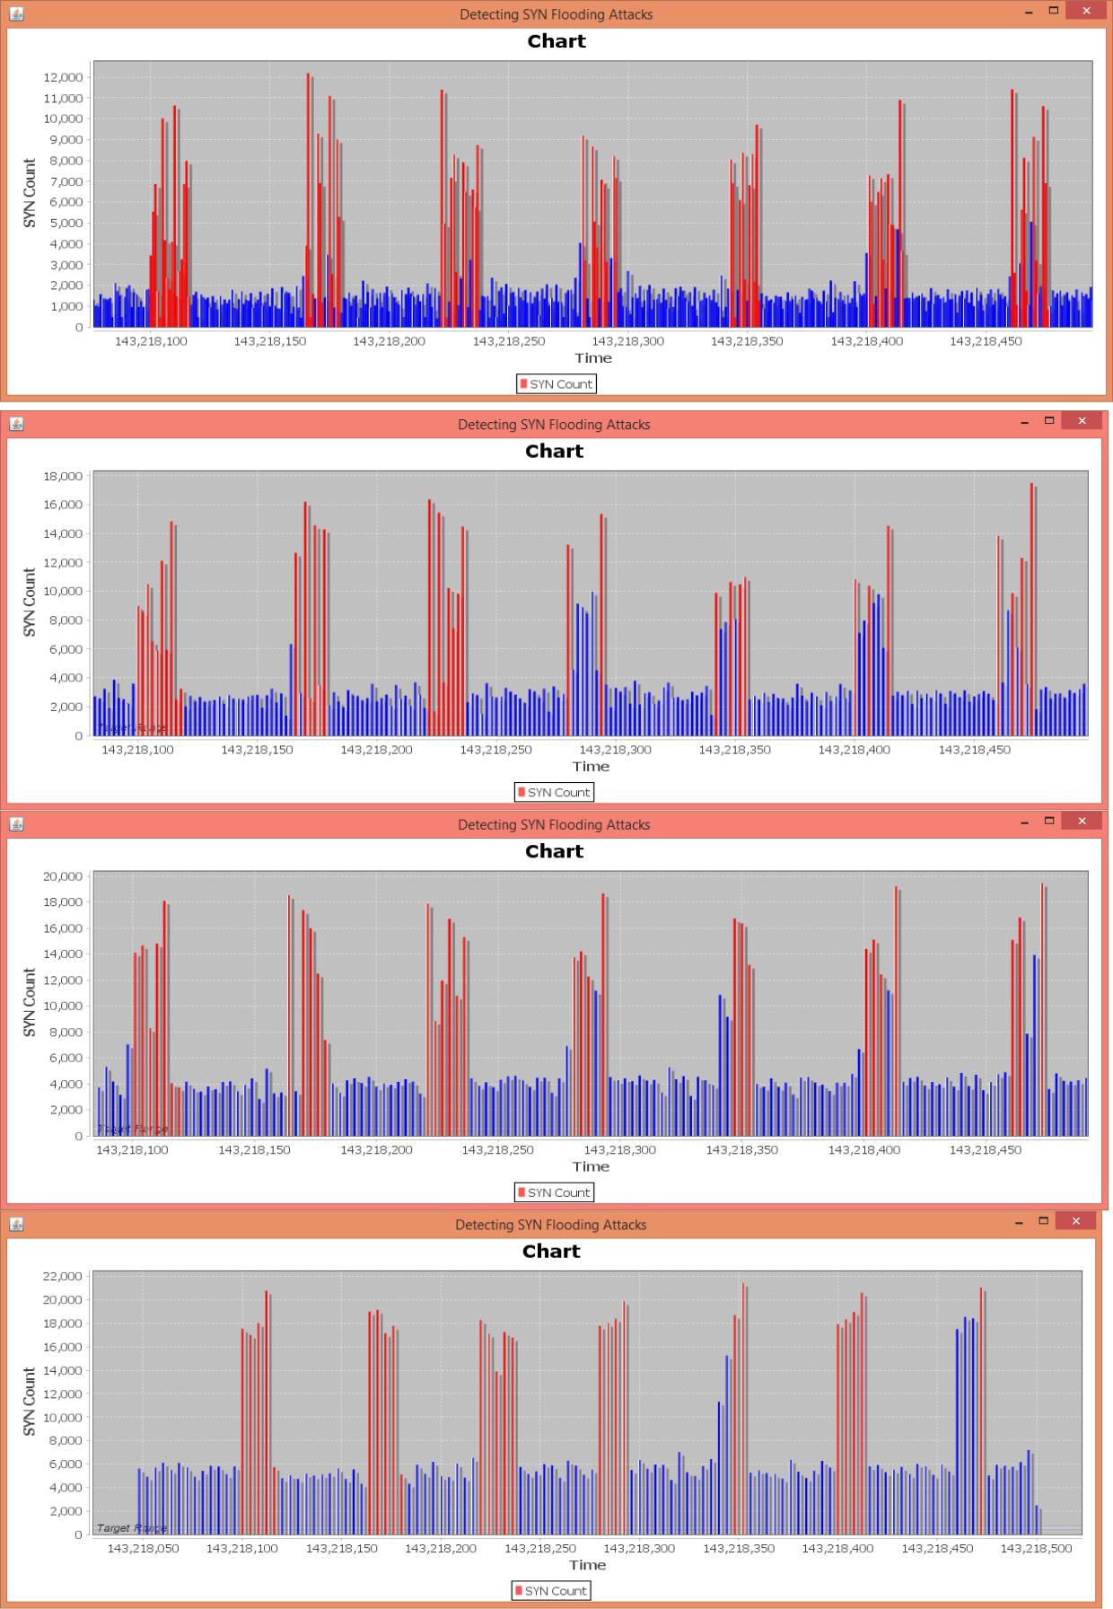

Hình 21: Biểu đồ phát hiện tấn công SYN-flood sử dụng thuật toán CUSUM với time intervals lần lượt là 10, 20, 30, 40 giây

Tỉ lệ phát hiện sai FAR của cả hai thuật toán xấp xỉ 0% trong khi đó tỉ lệ phát hiện tấn công được thể hiện dưới bảng sau:

Sinh viên thực hiện: Hoàng Công Thắng – 20102208 – IS1 – K55 | 40

Time intervals (s) | AT | CUSUM
10 | 48% | 65%
20 | 70% | 68%
30 | 83% | 76%
40 | 90% | 83%
Bảng 5: Tỉ lệ DP của hai thuật toán với tấn công cường độ cao

Tỉ lệ phát hiện tấn công trung bình của thuật toán AT là 72.5% trong khi với thuật toán CUSUM là 73%

3.2.2 Tấn công với cường độ thấp

Thử nghiệm tấn công SYN-flood với cường độ thấp 50% giá trị trung bình thực tế của lưu lượng các gói tin SYN.

Phát hiện các cuộc tấn công cường độ thấp sẽ cho phép phát hiện sớm các cuộc tấn công có cường độ gia tăng dần, và phát hiện các cuộc tấn công gần với nguồn, hoặc trong các bộ định tuyến hay các trạm giám sát, tạo điều kiện cho việc xác định các máy tính đã bị chiếm quyền và tham gia các cuộc tấn công DoS phân tán.

Cài đặt thuật toán Adaptive Threshold với khoảng thời gian lấy mẫu khác nhau, các tham số thử nghiệm lần lượt là α = 0.3, k = 1, và β = 0.98

Sinh viên thực hiện: Hoàng Công Thắng – 20102208 – IS1 – K55 | 41

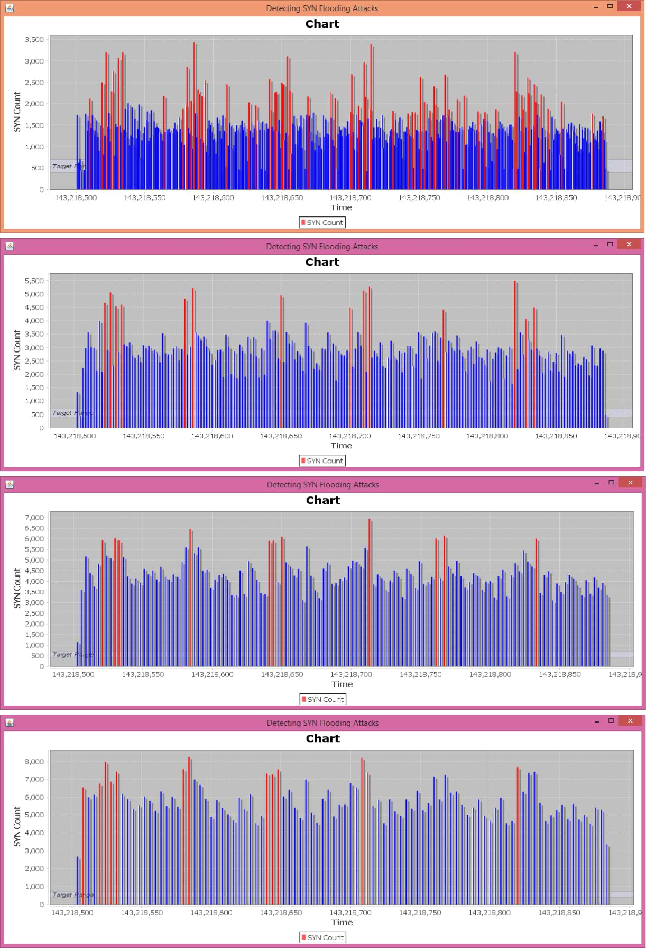

Hình 22: Biểu đồ phát hiện tấn công SYN-flood sử dụng thuật toán AT trong tấn công cường độ thấp với time intervals lần lượt là 10, 20, 30, 40 giây

Cài đặt thuật toán CUSUM với khoảng thời gian lấy mẫu khác nhau, các tham

số thử nghiệm lần lượt là σ2 = 1, α = 0.5, h = 4, và β = 0.98

Sinh viên thực hiện: Hoàng Công Thắng – 20102208 – IS1 – K55 | 42

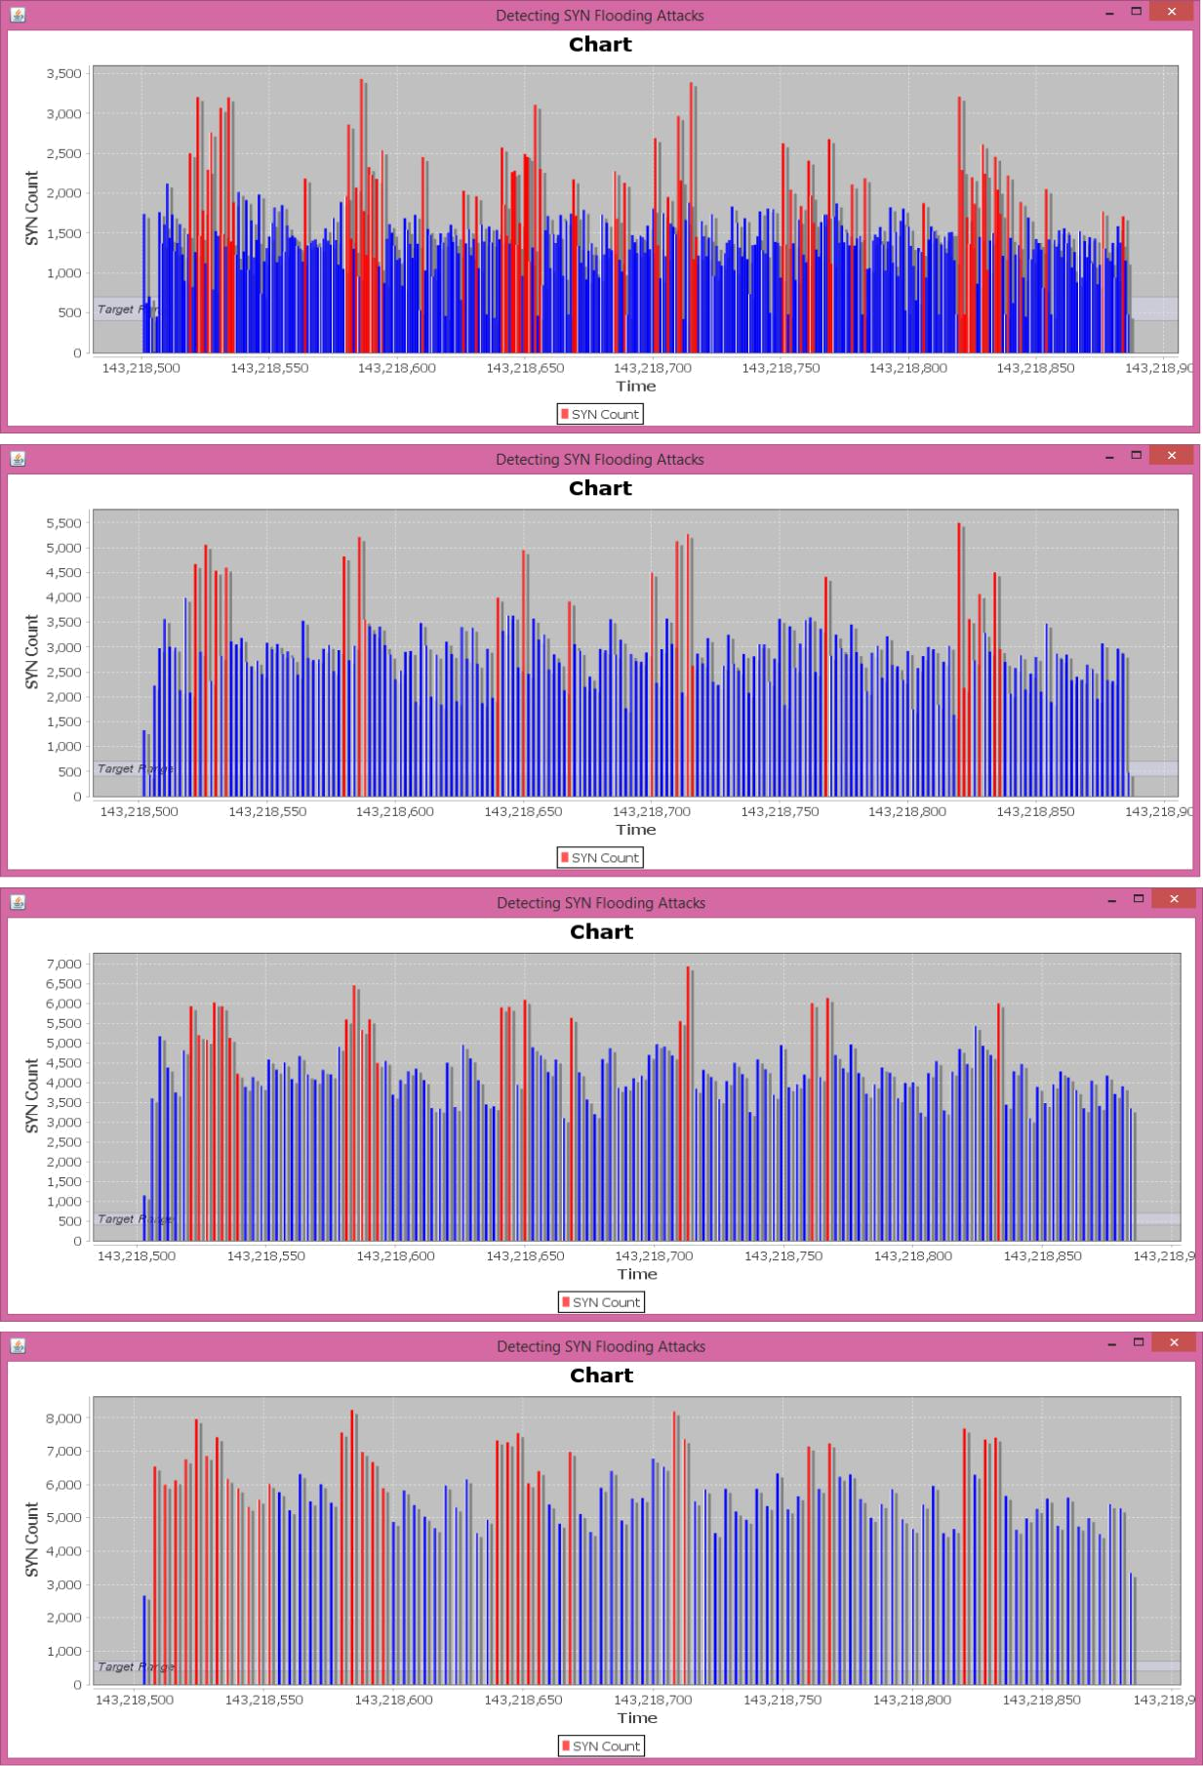

Hình 23: Biểu đồ phát hiện tấn công SYN-flood sử dụng thuật toán CUSUM trong tấn công cường độ thấp với time intervals lần lượt là 10, 20, 30, 40 giây

Sinh viên thực hiện: Hoàng Công Thắng – 20102208 – IS1 – K55 | 43

Time intervals (s) |  |  | AT |  |  | CUSUM
10 |  |  | 35% |  |  | 61%
20 |  |  | 25% |  |  | 37%
30 |  |  | 30% |  |  | 52%
40 |  |  | 44% |  |  | 77%
Bảng 6: Tỉ lệ DP của hai thuật toán với tấn công cường độ thấp
Hình trên cho thấy rằng đối với các cuộc tấn công cường độ thấp thì hiệu quả
của cả hai thuật toán đã thấp đi đáng kể, tỉ lệ phát hiện tấn công trung bình của thuật
toán AT là 33,5% trong khi với thuật toán CUSUM là 56%
3.2.3 Sự cân bằng giữa tỉ lệ DP và FAR trong thuật toán AT
Cài đặt thuật toán Adaptive Threshold với khoảng thời gian lấy mẫu là 40 giây,
các tham số thử nghiệm lần lượt là k = 1, và β = 0.98.
1
0.9
0.8
0.7
0.6
0.5
probability0.4 |  |  |  |  |  |  | FAR
probability0.4 |  |  |  |  |  |  | Detection probability
0.3
0.2
0.1
0
0.1 | 0.15 | 0.2 | 0.25 | 0.3 | 0.35 |  | 0.4
 |  |  | α
 | Hình 24: Biểu đồ đánh giá sự cân bằng giữa xác suất
 |  | phát hiện và tỷ lệ báo động giả
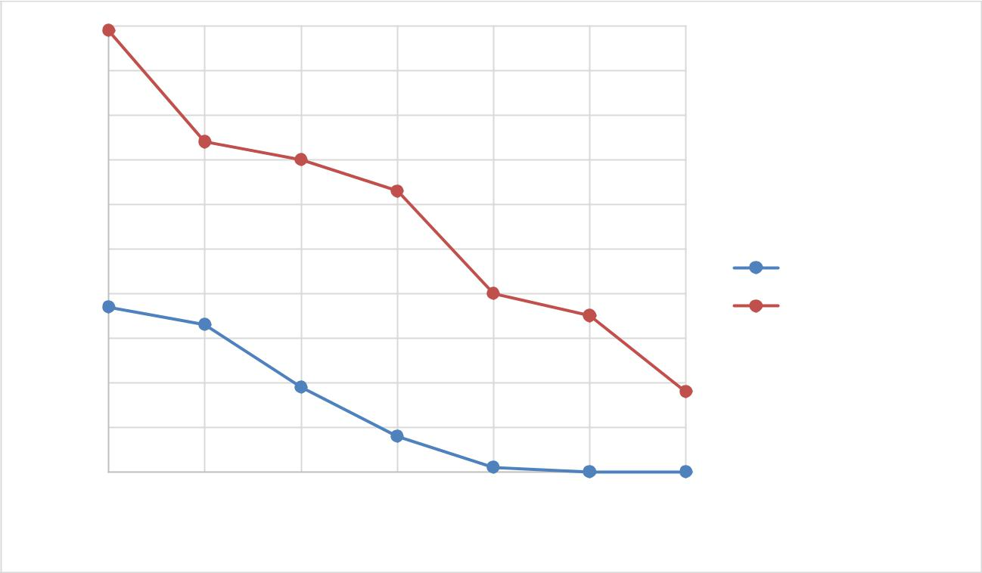
Hình trên cho thấy sự biến đổi tỉ lệ thuận giữa xác suất phát hiện và tỷ lệ báo động giả (FAR) cho các giá trị khác nhau của α trong thuật toán AT.

- Ảnh hưởng của tham số biên độ α

Cài đặt thuật toán CUSUM với khoảng thời gian lấy mẫu là 40 giây, các tham

số thử nghiệm lần lượt là σ2 = 1, h = 4, và β = 0.98

Sinh viên thực hiện: Hoàng Công Thắng – 20102208 – IS1 – K55 | 44

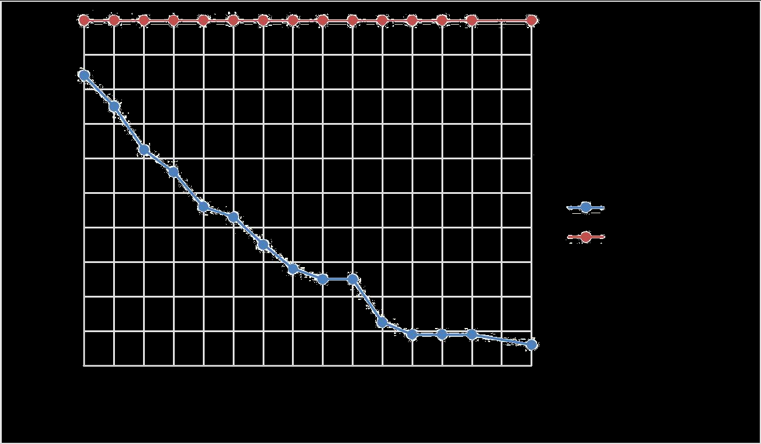 | 1
 | 0.9
 | 0.8
 | 0.7
probability | 0.6
probability | 0.5 |  |  |  |  |  |  |  |  |  |  |  |  |  |  | FAR
probability | 0.4 |  |  |  |  |  |  |  |  |  |  |  |  |  |  | Detection probability
 | 0.3
 | 0.2
 | 0.1
 | 0
 | 1 | 1.1 | 1.2 | 1.3 | 1.4 | 1.5 | 1.6 | 1.7 | 1.8 | 1.9 | 2 | 2.1 | 2.2 | 2.3 | 2.4 | 2.5
 |  |  |  |  |  |  |  | α
 |  |  | Hình 25: Biểu đồ đánh giá ảnh hưởng của biên độ α

 | Hình trên cho thấy ảnh hưởng của tham số biên độ α trong thuật toán CUSUM,
khi tham số ngưỡng h được điều chỉnh để đạt được tỉ lệ phát hiện 100%. Từ biểu đồ
cho thấy hiệu quả của thuật toán CUSUM cao nhất khi hệ số α điều chỉnh trong
khoảng [2, 2.5].
3.2.5 Ảnh hưởng của các yếu tố β trong EWMA
 | 1
 | 0.9
 | 0.8
probability | 0.7
probability | 0.6
probability | 0.5
detection | 0.5
detection | 0.4
detection | 0.3
 | 0.2
 | 0.1
 | 0
 | 0 | 0.1 | 0.2 | 0.3 | 0.4 | 0.5 | 0.6 | 0.7 | 0.8 | 0.9 | 1
 |  |  |  |  |  | β
 |  | Hình 26: Biểu đồ đánh giá ảnh hưởng của tham số β
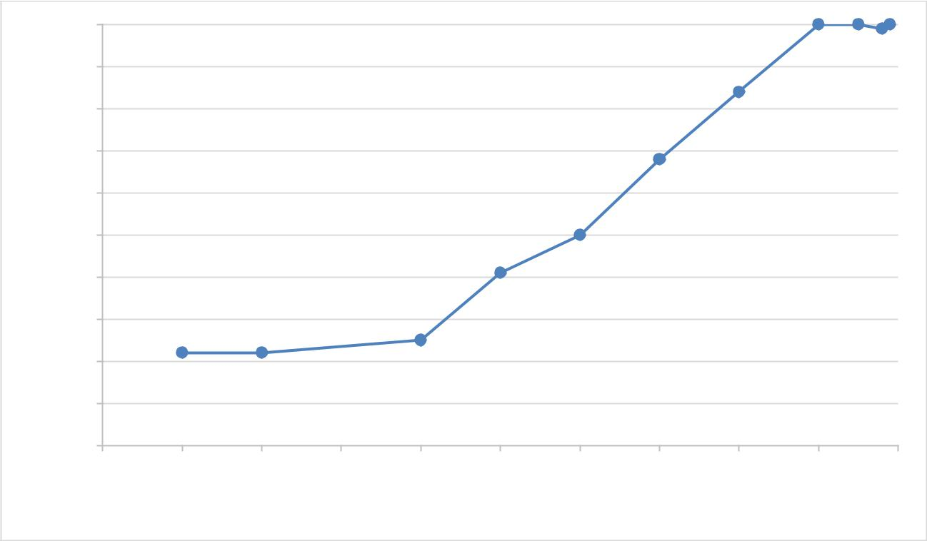
Hình trên cho thấy ảnh hưởng tham số β (có trong EWMA) cho thuật toán AT, khi tham số α được điều chỉnh để đạt được tỉ lệ FAR là 0%. Con số này cho thấy thuật toán CUSUM có hiệu quả cao nhất khi giá trị của β trong khoảng [0.9, 0.99].
Sinh viên thực hiện: Hoàng Công Thắng – 20102208 – IS1 – K55 | 45

- Nhận xét về giải thuật

Từ kết quả trên cùng với kết quả thực nghiệm khác ta thấy :

Với tấn công cường độ cao là trường hợp tấn công điển hình, ta nhận thấy rằng cả hai thuật toán AT và CUSUM đều cho hiệu quả phát hiện khá cao. Nguyên nhân các thuật toán không phát hiện được 100% các thời điểm tấn công là do cách thức lưu trữ dữ liệu NetFlow.

Với tấn công tấn công với cường độ thấp ta nhận thấy hiệu quả của thuật toán CUSUM cao hơn hẳn so với AT. Nguyên nhân do thuật toán CUSUM duy trì thông tin tốt hơn về số lượng dữ liệu vượt quá lưu lượng dự kiến dựa trên một số tỷ lệ trung bình ước tính.

Kết hợp với các kết quả thực nghiệm khác [1] ta thấy rằng tỉ lệ phát hiện bất thường mạng lớn trong các cuộc tấn công cường độ cao, nhưng đối với các cuộc tấn công cường độ thấp thì tỉ lệ FAR khá lớn.

Đặc điểm của các cuộc tấn công và đặc thù của lưu lượng mạng ảnh hưởng khá lớn đến hiệu suất phát hiện tấn công của các thuật toán.

Sinh viên thực hiện: Hoàng Công Thắng – 20102208 – IS1 – K55 | 46

KẾT LUẬN VÀ HƯỚNG PHÁT TRIỂN

Phần này trình bày kết luận chung của ĐATN, đánh giá các công việc đã làm được và chưa làm được trong khuôn khổ thực hiện ĐATN. Sau đó là định hướng nhằm phát triển và hoàn thiện các kết quả đã đạt được.

1. Kết quả đạt được
Trong quá trình thực hiện đồ án em đã thực hiện được các kết quả sau đây:

- Tìm hiểu công cụ nhúng NetFlow tích hợp trong các thiết bị cisco

- Tìm hiểu cách thức hoạt động của hệ thống giám sát mạng sử dụng NetFlow

- Tìm hiểu cách cấu tạo của bản ghi NetFlow và trích xuất thông tin NetFlow sử dụng để phát hiện bất thường mạng

- Tìm hiểu các phương thức tấn công DoS

- Cài đặt thử nghiệm hệ thống server mô phỏng có tích hợp hệ thống NetFlow để giám sát và phân tích mạng sử dụng thiết bị mạng bộ định tuyến Cisco

- Áp dụng các thuật toán vào phân tích phát hiện bất thường mạng trong tấn công SYN-flood

- Đánh giá hiệu quả của thuật toán đối với dữ liệu chạy trong hệ thống mạng mô phỏng

Tuy nhiên đồ án vẫn còn nhiều thiếu sót và hạn chế, cụ thể như sau:

- Chưa phân tích phát hiện bất thường mạng được trong thời gian thực

- Hệ thống mạng nhỏ nên chưa đánh giá được hiệu quả của thuật toán trong các trường hợp hệ thống mạng phức tạp với lưu lượng dữ liệu lớn

- Chưa đánh giá được hiệu quả của thuật toán trong các trường hợp mạng đặc thù

- Hướng phát triển
Để có thể phát triển trong hệ thống lớn có tính ứng dụng cao, em xin đề xuất

các hướng phát triển như sau:

- Giám sát mạng được trong thời gian thực.

- Phân tích phát hiện bất thường đươc với nhiều trường hợp tấn công vào hệ thống mạng khác

- Cài đặt thêm hệ thống ngăn chặn tấn công hệ thống mạng sau khi phát hiện được bất thường trong mạng

- Tối ưu xử lý dữ liệu NetFlow trong các hệ thống mạng lớn với dữ liệu netlfow lên đến hàng GB.

Sinh viên thực hiện: Hoàng Công Thắng – 20102208 – IS1 – K55 | 47

Do thời gian tìm hiểu, nghiên cứu, thực hiện đồ án có hạn, cùng với sự hạn chế về kiến thức chuyên môn lẫn kinh nghiệm thực tiễn nên đồ án mới chỉ dừng lại ở việc tìm hiểu những lí thuyết và xây dựng hệ thống cơ bản, đơn giản, mới phân tích phát hiện được những trường hợp bất thường mạng điển hình, ngoài ra đồ án tốt nghiệp không thể tránh được những sai sót. Tôi rất mong có được những ý kiến đánh giá, góp ý của các thầy cô và các bạn để đồ án thêm hoàn thiện.

Một lần nữa, tôi xin chân thành cảm ơn PGS. TS. Ngô Hồng Sơn đã tạo điều kiện và giúp đỡ tôi trong suốt quá trình làm đồ án này.

Sinh viên thực hiện: Hoàng Công Thắng – 20102208 – IS1 – K55 | 48

PHỤ LỤC

- Cài đặt minicom trên máy giám sát
Minicom là tool chạy trên Ubuntu cho phép ta giao tiếp với IOS của bộ định

tuyến thông qua cổng console.

- Minicom có sẵn trên kho ứng dụng của Ubuntu để tải về
sudo apt-get install minicom
- Sử dụng lệnh này để tìm tên cổng giao tiếp với console của bộ định tuyến

Cisco
dmesg | grep tty

- Output khi kết nối trục tiếp với các cổng serial
[ | 22.587279] console [tty0] enabled
[ | 24.186230] serial8250: ttyS0 at I/O 0x3f8 (irq = 4) is a 16550A
[ | 24.186860] 00:08: ttyS0 at I/O 0x3f8 (irq = 4) is a 16550A
[ | 51.598012] audit(1243322582.732:2): type=1503 operation="inode_permission"
requested_mask="a::" |  |  | denied_mask="a::" | name="/dev/tty" | pid=5705
profile="/usr/sbin/cupsd" namespace="default"
 | - Output khi sử dụng công USB console
[ | 0.000000] console [tty0] enabled
[ | 5.065029] usb 4-3: pl2303 converter now attached to ttyUSB0

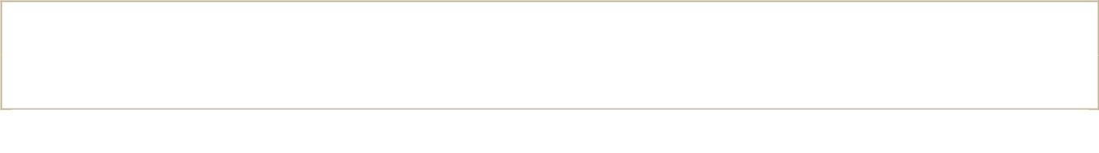
Tên của các cổng console có thể là ttyS0 hoặc ttyUSB0 tùy thuộc vào đầu tiếp nối.

- Tiếp theo ta khởi động minicom và cấu hình
sudo minicom –s
- Cấu hình lại minicom

Sinh viên thực hiện: Hoàng Công Thắng – 20102208 – IS1 – K55 | 49

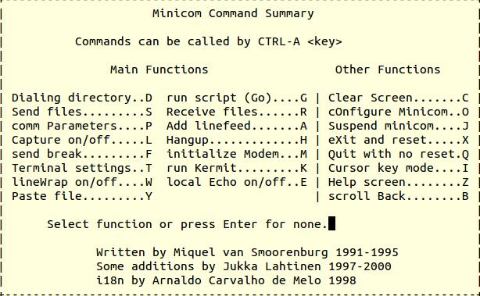

Hình 27: Giao diện chính của minicom

- Lựa chọn configure minicom -> Serial port setup sau đó sửa lại các thông số cho phù hợp như hình dưới
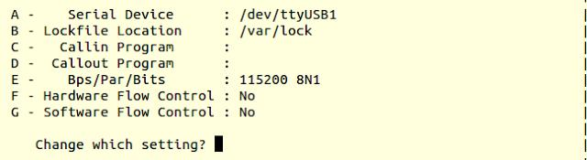

Hình 28: Thông số cài đặt minicom để kết nối với cổng console

- Cấu hình NetFlow cho bộ định tuyến
Lần lượt cấu hình chi tiết từng thành phần trong bộ định tuyến:

Bước 1 : Đặt tên và địa chỉ của các interface
Router#conf terminal
Router# hostname HCT | // đặt tên cho bộ định tuyến
Router(config) #int g0/1
HCT(config-if) #ip address dhcp //sinh dhcp từ mạng internet cấp về
HCT(config-if) #no shutdown
HCT(config-if) #exit
HCT(config) #int g0/0
HCT(config-if) # ip address 192.168.0.1 255.255.255.0 |  | //cấp | phát địa
chỉ cho cổng g0/0
Sinh viên thực hiện: Hoàng Công Thắng – 20102208 – IS1 – K55 |  |  | 50
HCT(config-if) #no shutdown

HCT(config-if) #exit

HCT(config) #exit

HCT# show ip int br //hiển thị ip các cổng như hình dưới là ok
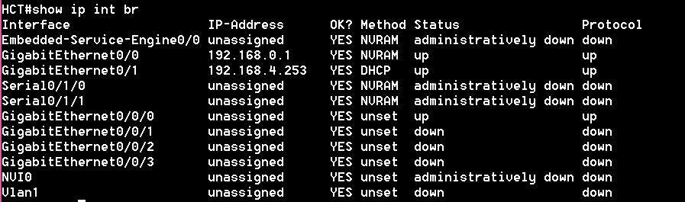

Hình 29: Hiển thị thông tin và trạng thái các cổng

HCT# ping 8.8.8.8 // thử ping ra mạng internet
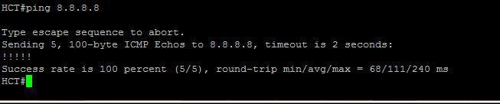

Hình 30: Ví dụ kết nối với mạng ngoài

Bước 2 : Cấu hình NAT và default route để mạng bên trong truy cập được

Internet

HCT(config) # access-list 1 permit any //NAT toàn bộ mạng trong đi internet

HCT(config) # ip nat inside source list 1 interface f0/1 overload HCT(config) #int g0/0

HCT(config-if) #ip nat inside HCT(config-if) #exit HCT(config) #int g0/1 HCT(config-if) #ip nat outside HCT(config-if)#exit

Kiểm tra kết quả :

HCT#show ip nat translations

Sinh viên thực hiện: Hoàng Công Thắng – 20102208 – IS1 – K55 | 51

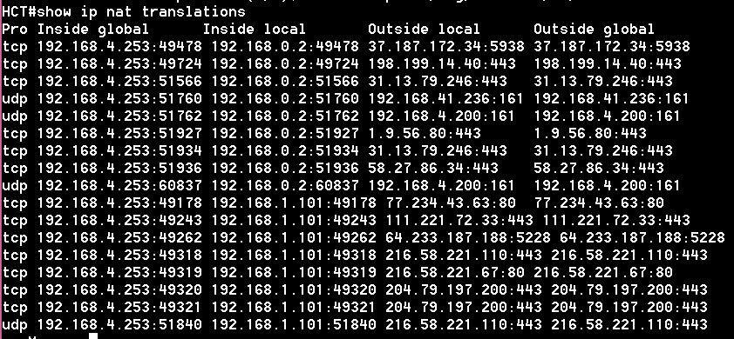

Hình 31: Hiển thị thông tin bảng NAT

Bước 3: Cấu hình DHCP cho các cổng

HCT(config)#ip dhcp pool TEST

HCT(dhcp-config)#network 192.168.0.0 /24

HCT(dhcp-config)#default-router 192.168.0.1

HCT(dhcp-config)#dns-server 8.8.8.8 8.8.4.4

HCT(dhcp-config)#exit

Bước 4: Kích hoạt và cấu hình các cổng switch tại layer 3 gắn trong bộ định tuyến
- Mở mạng Vlan ảo để tạo switch tích hợp trên bộ định tuyến

HCT(config)#int vlan 20

HCT(config-if)#ip address 192.168.1.1 255.255.255.0

HCT(config-if)#ip nat inside
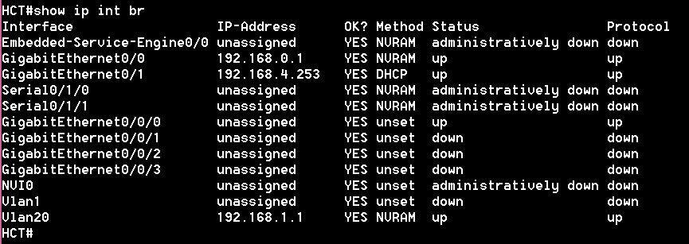

Hình 32: Hiển thị trạng thái mạng VLAN

- Lần lượt mở và cấu hình các cổng trên switch để kết nối vào hệ thống mạng

HCT(config)#int gigabitEthernet 0/0/0
Sinh viên thực hiện: Hoàng Công Thắng – 20102208 – IS1 – K55 | 52

HCT(config-if)#switchport access vlan 20

HCT(config-if)#no shutdown

HCT(config-if)#exit

HCT(config)#int gigabitEthernet 0/0/1

HCT(config-if)#switchport access vlan 20

HCT(config-if)#no shutdown

HCT(config-if)#exit

HCT(config)#int gigabitEthernet 0/0/2

HCT(config-if)#switchport access vlan 20

HCT(config-if)#no shutdown

HCT(config-if)#exit

HCT(config)#int gigabitEthernet 0/0/3

HCT(config-if)#switchport access vlan 20

HCT(config-if)#no shutdown

HCT(config-if)#exit

- Tiến hành định tuyến tĩnh cho bộ định tuyến

HCT(config)#int gigabitEthernet 0/1

HCT(config-if)#ip route 0.0.0.0 0.0.0.0 192.168.4.1

- Liên kết các vùng mạng trong bộ định tuyến (Routing Information Protocol)

HCT(config)#router rip

HCT(config-router)#network 192.168.0.0

HCT(config-router)#network 192.168.4.0

HCT(config-router)#network 192.168.1.0

- Mở DHCP trên vùng mạng mới

HCT(config)#ip dhcp pool TEST

HCT(dhcp-config)#network 192.168.1.0 /24

HCT(dhcp-config)#default-router 192.168.1.1

HCT(dhcp-config)#dns-server 8.8.8.8 8.8.4.4

Bước 5 : Cấu hình NetFlow trên HCT

- Xác định thiết bị sẽ nhận flow cache (lưu ý phải bao gồm giá trị port):

HCT(config) #ip flow-export destination 192.168.0.3 5000
Sinh viên thực hiện: Hoàng Công Thắng – 20102208 – IS1 – K55 | 53

- Xác định version của NetFlow: HCT(config) # ip flow-export version 5

- Xác định cổng và hướng được theo dõi:

HCT(config)#interface g0/0

HCT(config-if)#ip flow egress

HCT(config)#interface g0/1

HCT(config-if)#ip flow ingress

Các câu lệnh cần thiết khác:

Có thể sử dụng lệnh sau để theo dõi theo cả hai hướng

HCT(config-if)#ip route-cache flow

- Có thể cấu hình snmp-server để cho phép đa dạng thông tin được theo dõi :

HCT(config)# snmp-server community cisco

Lệnh xem dữ liệu NetFlow trực tiếp: show ip cache flow
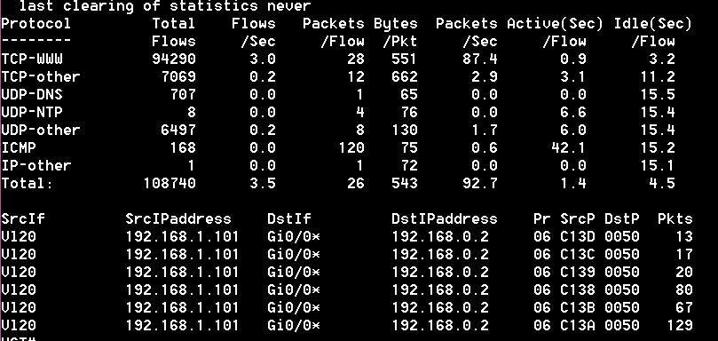

Hình 33: Ví dụ hiển thị thông tin NetFlow

Lệnh xem thông tin cấu hình NetFlow: show ip flow export

Sinh viên thực hiện: Hoàng Công Thắng – 20102208 – IS1 – K55 | 54

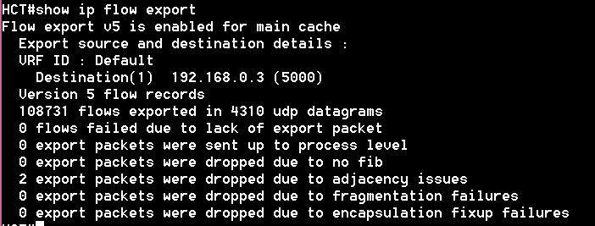

Hình 34: Ví dụ hiển thị trang thái Netflow

lưu cấu hình: copy running-config startup-config xóa cấu hình triệt để: erase startup-config/reload

Sinh viên thực hiện: Hoàng Công Thắng – 20102208 – IS1 – K55 | 55

TÀI LIỆU THAM KHẢO

- H. Wang, D. Zhang, and K. G. Shin, “Detecting SYN flooding attacks”, in

Proceedings of Annual Joint Conference of the IEEE Computer and Communications Societies(INFOCOM), 23-27, 2002.

- Youngseok Lee, Wonchul Kang, Hyeongu Son, “An Internet Traffic Analysis Method with MapReduce,”in: 2010 IEEE/IFIP Network Operations and Management Symposium Workshops.

- Vasilios A. Siris and Fotini Papagalou, “Application of Anomaly Detection

Algorithm For Detecting SYN Flooding Attacks,” in: 2004 IEEE

- Mitko Bogdanoski, “Analysis of the SYN Flood DoS Attack,” in: I.J. Computer Network and Information Security, 2013, 8, 1-11.

- Karthik Pai, B.H. Nagesh H.R., Ph.D. Abhijit Bhat, “Detection and Performance Evaluation of DoS/DDoSAttacks using SYN Flooding Attacks”, in: International Conference on Information and Communication Technologies (ICICT- 2014).

- Rui Zhong and Guangxue Yue, “DDoS Detection System Based on Data Mining,” Proceedings of the Second International Symposium on Networking and Network Security, Jinggangshan, P. R. China, 2-4, April. 2010, pp. 062-065.

- Vasilios A. Siris, “Denial of Service and Anomaly Detection,” in: SCAMPI BoF,

Zagreb, May-21-2002

- Dipti J. Suryawanshi, U. A. Mande, “Parallel Processing of Internet Traffic Measurement and Analysis Using Hadoop,” Volume 3, Issue 5, September 2014

- Tongguang Zhang, “Cumulative Sum Algorithm for Detecting SYN Flooding Attacks,”

- F. Palmieri and U. Fiore, "Network anomaly detection through nonlinear analysis," Computers & Security, vol. 29, pp. 737-755, 2010.

- Yeonhee Lee, Wonchul Kang, and Youngseok Lee, “A Hadoop-based Packet Trace Pro cessing Tool”

- “Cisco IOS NetFlow Configuration Guide”, August 6, 2008

- Tongguang Zhang, “Cumulative Sum Algorithm for Detecting SYN Flooding Attacks”

Sinh viên thực hiện: Hoàng Công Thắng – 20102208 – IS1 – K55 | 56

